|  |
| --- |
| TRƯỜNG ĐẠI HỌC VINH  **VIỆN KỸ THUẬT CÔNG NGHỆ** |



BÁO CÁO THỰC HÀNH

**KỸ THUẬT LẬP TRÌNH**

MÃ HỌC PHẦN: ELE20004

SVTH: Phạm Trọng Phúc

MSSV: 235752020710029

GVHD: MAI THẾ ANH

*NGHỆ AN - 2024*

Contents

Bài 1. Thực hiện các thuật toán bằng phần mềm Flowgorithm 1

Bài 2. Các cú pháp, kiểu dữ liệu, lệnh điều khiển trong lập trình Python 5

1.1. Mục đích 5

1.2. Cơ sở lý thuyết 5

1.3. Thiết bị thực hành thí nghiệm và vật tư tiêu hao 5

1.4. Các bước tiến hành 5

Bài 3. Lập trình hàm trong Python 12

1.1. Mục đích 12

1.2. Cơ sở lý thuyết 12

1.3. Thiết bị thực hành thí nghiệm và vật tư tiêu hao 12

1.4. Các bước tiến hành 12

Bài 4. Các kiểu dữ liệu có cấu trúc trong Python 17

1.1. Mục đích 17

1.2. Cơ sở lý thuyết 17

1.3. Thiết bị thực hành thí nghiệm và vật tư tiêu hao 17

1.4. Các bước tiến hành 17

Bài 5. Thiết kế module trong Python 24

1.1. Mục đích 24

1.2. Cơ sở lý thuyết 24

Bài 6: Lập trình hướng đối tượng trong Python 28

Bài 7: Thao tác trên tập tin và thư mục trong Python 31

Bài 8: Lập trình giao diện trong Python 36

# Bài 1. Thực hiện các thuật toán bằng phần mềm Flowgorithm

Mục đích

* Sử dụng phần mềm Flowgorithm trong thiết kế và biểu diễn thuật toán;
* Xây dựng thuật toán cho các bài toán cụ thể trên Flowgorithm.

Các bước thực hiện và kết quả

Xây dựng thuật toán hiển thị xâu ký tự với Flowgorithm

B1: Tạo chương trình mới

* Khi bắt đầu một sơ đồ mới, chúng ta sẽ thấy hai hình chữ nhật tròn được gọi là "terminals". Những biểu tượng này đại diện cho sự bắt đầu và kết thúc chương trình của bạn.
* Nhiều sơ đồ thuật toán hiển thị văn bản "Begin" trong terminal. Flowgorithm sử dụng văn bản "Main". Hầu hết các ngôn ngữ lập trình bắt đầu với các nỗ lực "Main" và Flowgorithm cũng vậy.

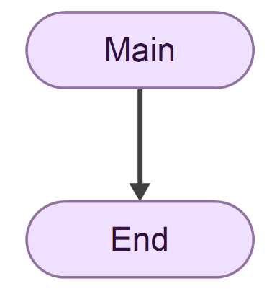

Bắt đầu và kết thúc chương trình

B2: Thêm các khối chức năng

* Tất cả mọi thứ trong một sơ đồ được thể hiện bằng các khối hình. Các khối được thêm vào giữa các terminals Main và End.
* Để thêm hình dạng, di chuyển con trỏ chuột của bạn trên một dòng. Nếu có thể thêm một khối, dòng sẽ chuyển sang màu cam.
* Bấm đúp hoặc bấm chuột phải để thêm hình.
* Hiển thị giao diện với các khối cần thêm.
* Lựa chọn và click vào khối cần thêm sẽ được chương trình như hình 2.

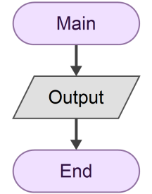

Chương trình đã thêm các khối chức năng

B3: Định nghĩa chức năng cho khối

* Cửa sổ “Output Properties” xuất hiện, chúng ta có thể nhập vào các chứng năng theo cú pháp quy định, chương trình sau khi định nghĩa chức năng được chỉ ra trong hình 3.

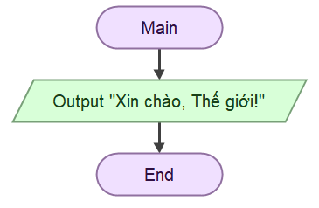

Chương trình sau khi định nghĩa cho các khối chức năng thêm vào

B4: Khởi chạy chương trình đã thiết kế

* Bấm F5 hoặc nút “Run” trên menu của chương trình.

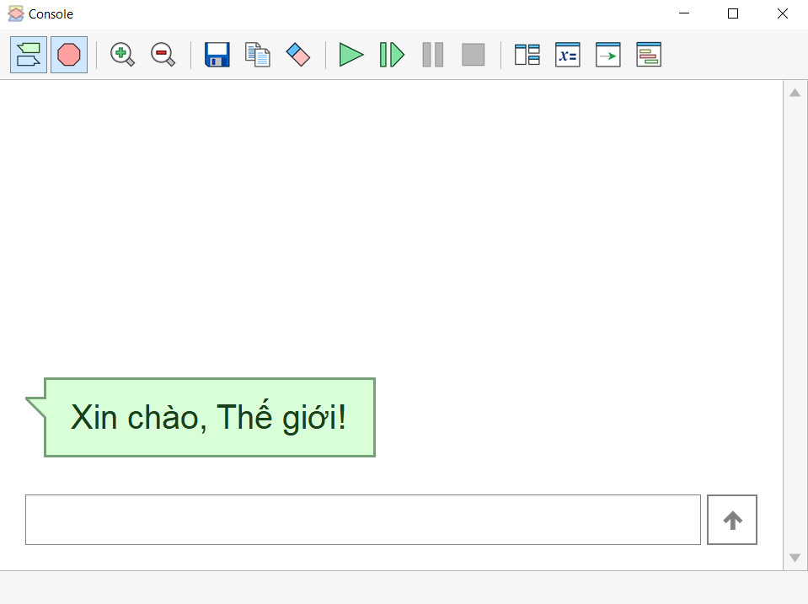

Cửa sổ điều khiển hiện thị kết quả

B5: Xem mã nguồn hoặc các biến sử dụng trong chương trình sử dụng menu “Tools”

ở thanh công cụ.

Sử dụng Flowgorithm xây dựng chương trình giải quyết các bài toán

d. Viết chương trình nhập và cạnh và chiều cao tương ứng của một tam giác và in ra màn hình diện tích tam giác.

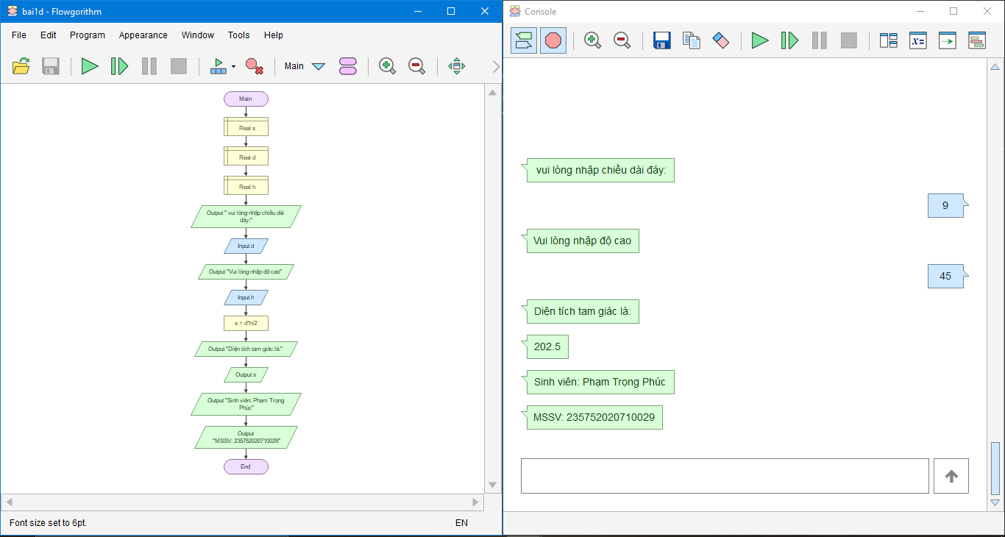

Sơ đồ giải thuật bài toán tính diện tích hình tròn

e. Xây dựng thuật toán kiểm tra tính nguyên tố(một số nguyên dương n là số nguyên tố khi chỉ có hai ước là 1 và chính nó)

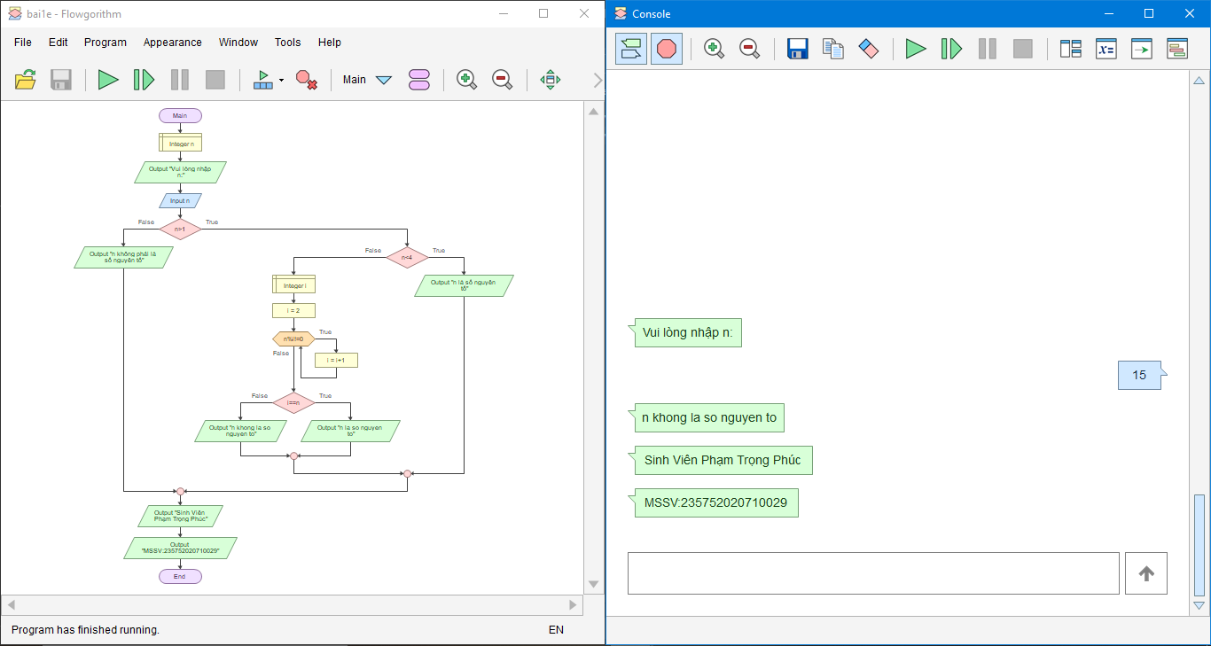

Xây dựng thuật toán kiểm tra tính nguyên tố

Câu hỏi kiểm tra

Câu 1: Ý nghĩa các khối sử dụng trong chương trình

* Khối lệnh trong hàm:
  + - * Mỗi hàm định nghĩa một khối lệnh riêng biệt.
      * Các câu lệnh bên trong hàm sẽ được thực thi khi hàm đó được gọi.
* Khối lệnh trong cấu trúc điều khiển:
  + if-else: Các câu lệnh bên trong khối if hoặc else sẽ được thực thi khi điều kiện tương ứng là đúng.
  + for: Các câu lệnh bên trong vòng lặp for sẽ được thực thi nhiều lần, mỗi lần với một giá trị khác nhau của biến lặp.
  + while: Các câu lệnh bên trong vòng lặp while sẽ được thực thi cho đến khi điều kiện lặp không còn đúng nữa.
* Khối lệnh trong lớp:
* Các phương thức và thuộc tính của một lớp được định nghĩa trong các khối lệnh riêng biệt.

Câu 2: Cách khai báo nhập dữ liệu cho các biết, các khối chức năng và vòng lặp

# Bài 2. Các cú pháp, kiểu dữ liệu, lệnh điều khiển trong lập trình Python

## Mục đích

Giúp sinh viên nắm bắt các kiến thức cơ bản như kiểu dữ liệu, các kiểu cú pháp,

các lệnh điều khiển khi viết một chương trình bằng ngôn ngữ python.

## Cơ sở lý thuyết

Xem các khái niệm: Định danh, các từ khóa, dòng lệnh, khối lệnh, trích dẫn,

comment, biến, toán tử, cấu trúc điều khiển trong python.

## Thiết bị thực hành thí nghiệm và vật tư tiêu hao

Thiết bị thực hành thí nghiệm: Máy tính

Vật tư tiêu hao: Không

## Các bước tiến hành

Thực hiện các bài tập sau sử dụng python

1. Viết đoạn chương trình sau và sửa lỗi

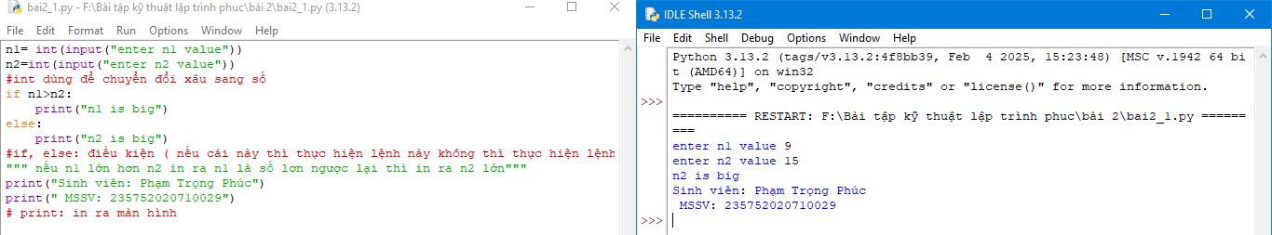

2. Viết chương trình nhập hai điểm và tính khoảng cách

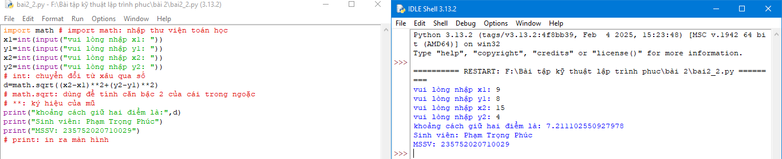

3. Viết chương trình nhập vào một số và kiểm tra số đó là chẵn hay lẻ, in thông báo

ra màn hình

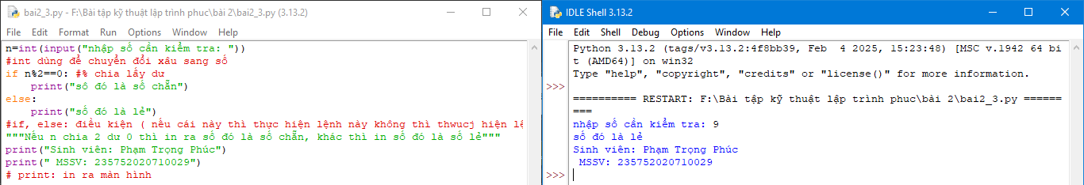

4. Viết chương trình in ra màn hình số nghịch đảo và kết quả dưới dạng thập phân

của một dãy số tự nhiên trong khoảng (a,b)

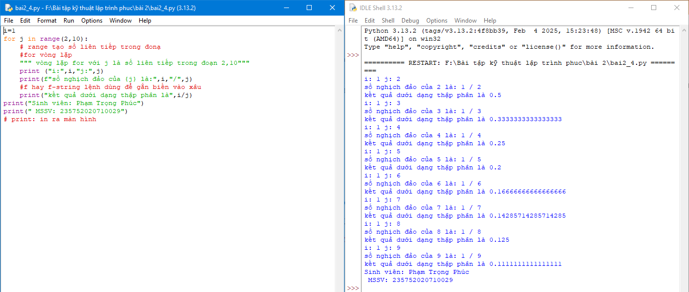

5. Viết chương trình nhập vào một số tự nhiên n > 0, in ra màn hình các số tự nhiên

giảm dần từ n đến 0, mỗi ký tự in trên 1 hàng

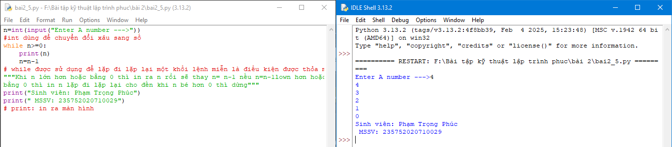

6. Viết chương trình tìm tất cả các số chia hết cho 7 nhưng không phải bội số của 5,

nằm trong đoạn 2000 và 3200 (tính cả 2000 và 3200). Các số thu được sẽ được

in thành chuỗi trên một dòng, cách nhau bằng dấu phẩy.

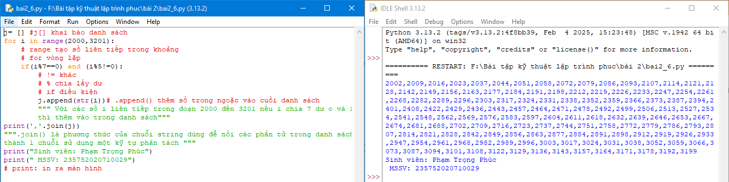

7. Với số nguyên n nhất định, hãy viết chương trình để tạo ra một dictionary chứa

(i, i*i) như là số nguyên từ 1 đến n (bao gồm cả 1 và n) sau đó in ra dictionary

này. Ví dụ: Giả sử số n là 8 thì đầu ra sẽ là: {1: 1, 2: 4, 3: 9, 4: 16, 5: 25, 6: 36, 7:

49, 8: 64}.

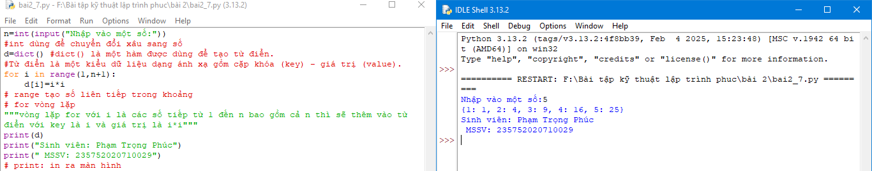

8. Viết chương trình in ra màn hình dãy số Fibonacci nhỏ hơn 4.000.000, tìm tổng

các số chẵn trong dãy đã in

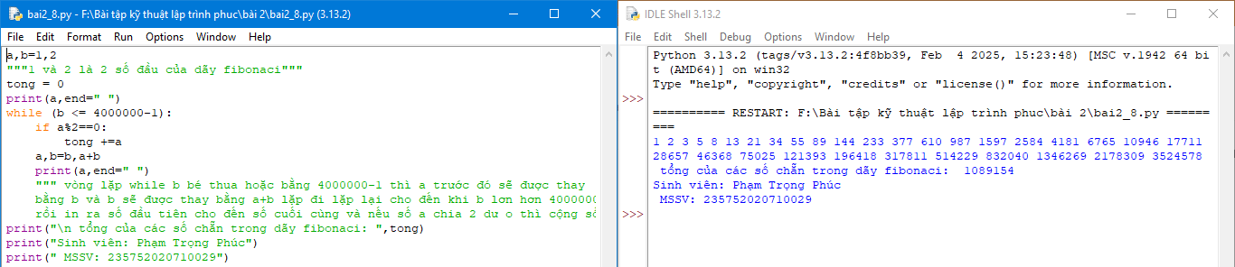

9. Viết chương trình đếm số ký tự trong 1 xâu ký tự nhập vào từ bàn phím, lưu các

ký tự vào cấu trúc từ điển

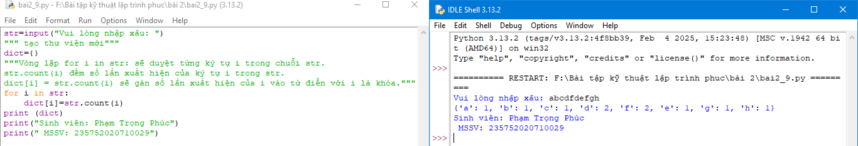

10. Viết chương trình sử dụng các phương thức split và join để tách nhập xâu ký tự

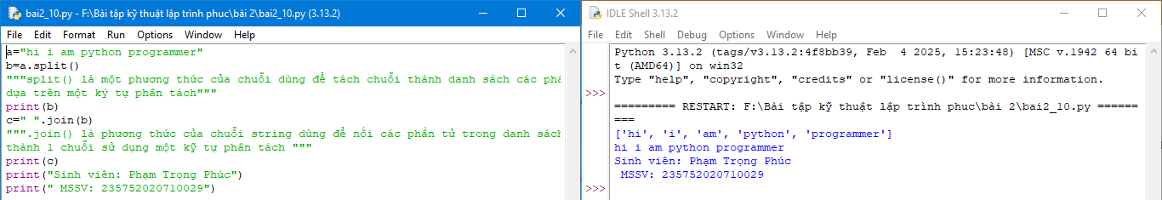

11. Viết chương trình kết nối các danh sách vào từ điển

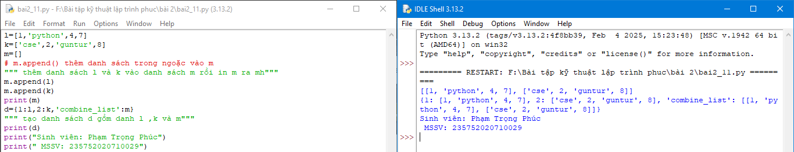

12. Một website yêu cầu người dùng nhập tên người dùng và mật khẩu để đăng ký.

Viết chương trình để kiểm tra tính hợp lệ của mật khẩu mà người dùng nhập vào.

Các tiêu chí kiểm tra mật khẩu bao gồm:

- Ít nhất 1 chữ cái nằm trong [a-z]

- Ít nhất 1 số nằm trong [0-9]

- Ít nhất 1 kí tự nằm trong [A-Z]

- Ít nhất 1 ký tự nằm trong [$ # @] - Độ dài mật khẩu tối thiểu: 6 - Độ dài mật khẩu tối đa: 12

Chương trình phải chấp nhận một chuỗi mật khẩu phân tách nhau bởi dấu phẩy

và kiểm tra xem chúng có đáp ứng những tiêu chí trên hay không. Mật khẩu hợp

lệ sẽ được in, mỗi mật khẩu cách nhau bởi dấu phẩy.

Ví dụ mật khẩu nhập vào chương trình là: ABd1234@1,a F1#,2w3E*,2We3345

Thì đầu ra sẽ là: ABd1234@1

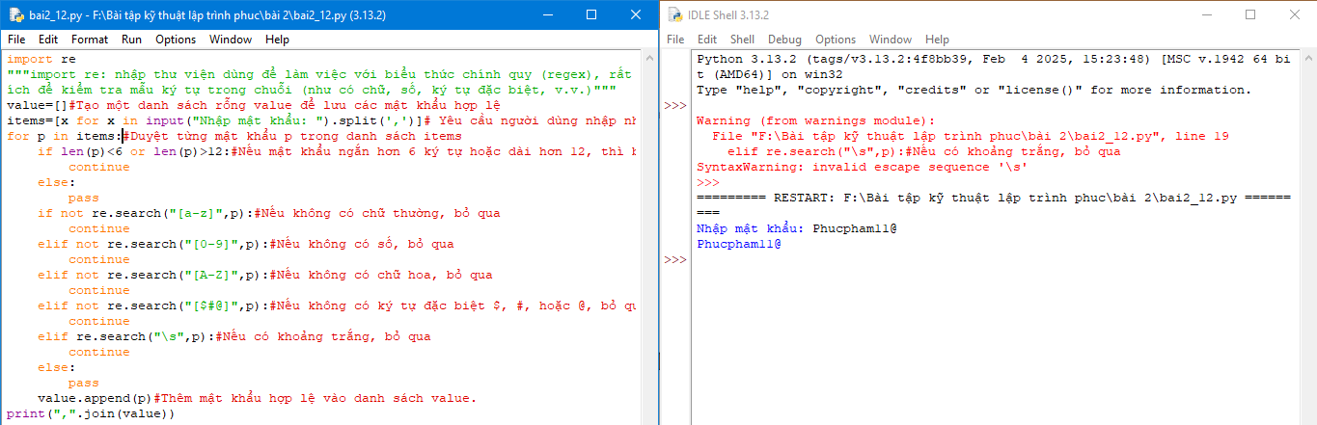

13. Viết chương trình giải phương trình bậc 2: ax2+bx+c=0, với các hệ số a, b, c

nhập từ bàn phím

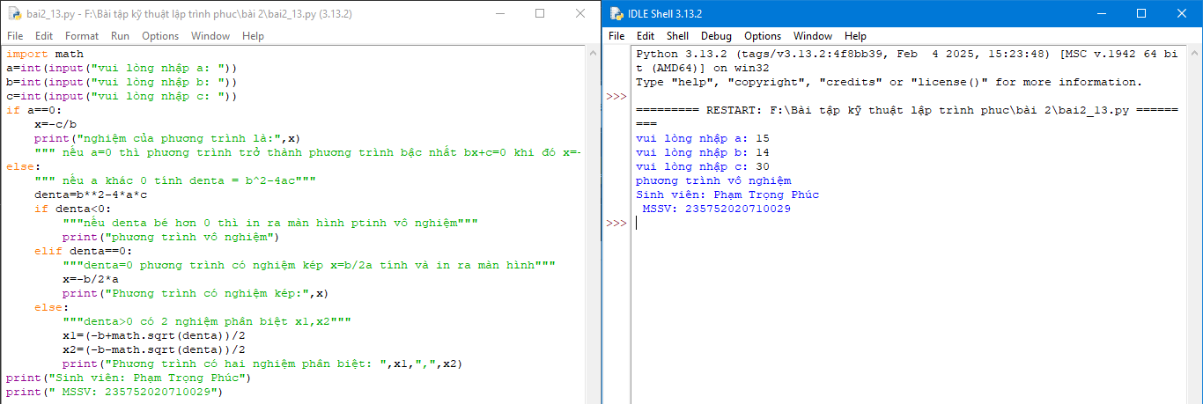

.Câu hỏi kiểm tra

Các kiểu biến, khai bảo và đặt tên biến trong python.

Trong Python, có một số kiểu biến phổ biến như sau:

Kiểu số (Numeric types):

* int: Kiêu số nguyên, ví dụ: 1, 2, -3.
* float: Kiểu số thực, ví dụ: 3.14, -0.5.

Kiểu chuỗi (String):

* str: Kiều chuỗi, ví dụ: "Hello", "World", "123".

Kiểu Boolean (Boolean):

* bool: Kiểu logic, chỉ có hai giá trị là True hoặc False.

Kiêu danh sách (List):

* list: Kiều dữ liệu dạng danh sách, cho phép lưu trữ nhiều giá trị. Ví dụ: [1, 2, 3], ["apple", "banana", "orange"].

Kiểu tuple (Tuple):

* tuple: Kiểu dữ liệu dạng bộ, giống như danh sách nhưng không thể thay đổi giá trị sau khi khởi tạo. Vì dụ: (1, 2, 3), ("apple", "banana", "orange").

Kiểu từ điển (Dictionary):

* dict: Kiểu dữ liệu dạng từ điển, lưu trữ các cặp khóa giá trị. Ví dụ: {"name": "John", "age": 25).

2. Cấu trúc điều khiển trong Python.

a. Cấu trúc rẽ nhánh (Conditional statements):

* if: Sử dụng để thực thi một khối mã nếu một điều kiện được đáp ứng.
* if-else: Sử dụng để thực thi một khối mã nếu một điều kiện được đáp ứng và một khối mã khác nếu điều kiện không được đáp ứng.
* if-elif-else: Sử dụng để kiểm tra nhiều điều kiện khác nhau và thực thi các khối mà tương ứng.

b. Cấu trúc lập (Looping statements):

* for: Sử dụng để lặp qua một chuỗi giá trị hoặc một đối tượng có thể lặp.
* while: Sử dụng để lặp lại một khối mã cho đến khi một điều kiện được đáp ứng

c. Cấu trúc điều khiển rời rạc (Branching statements):

* break: Sử dụng để thoát khỏi vòng lập hiện tại.
* continue: Sử dụng để bỏ qua phần còn lại của vòng lặp hiện tại và chuyển đến lần lập tiếp theo.
* pass: Sử dụng để không làm gì trong một khối mã hoặc hàm, chỉ để đảm bảo cú pháp hợp lệ.

# Bài 3. Lập trình hàm trong Python

## Mục đích

Giúp sinh viên nắm bắt các kiến thức trong lập trình python sử dụng hàm.

## Cơ sở lý thuyết

Xem các quy tắc khai báo hàm, gọi hàm, giá trị trả về, tham số truyền vào, tham số mặc định, phạm vi của biến trong python, sử dụng các hàm có sẵn trong các thư viện của python.

## Thiết bị thực hành thí nghiệm và vật tư tiêu hao

Thiết bị thực hành thí nghiệm: Máy tính

Vật tư tiêu hao: Không

## Các bước tiến hành

Thực hiện các bài tập sau sử dụng python

1. Viết hàm sum() tính tổng hai số

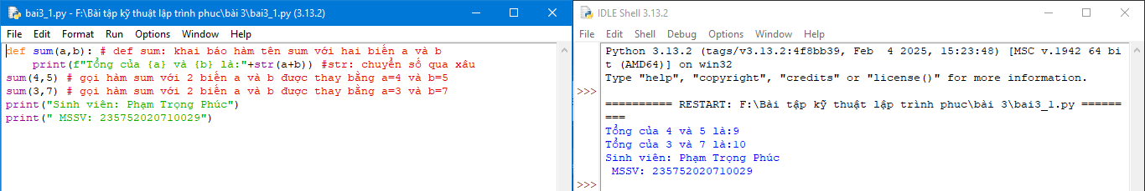

2. Viết hàm sum() với kết quả trả về

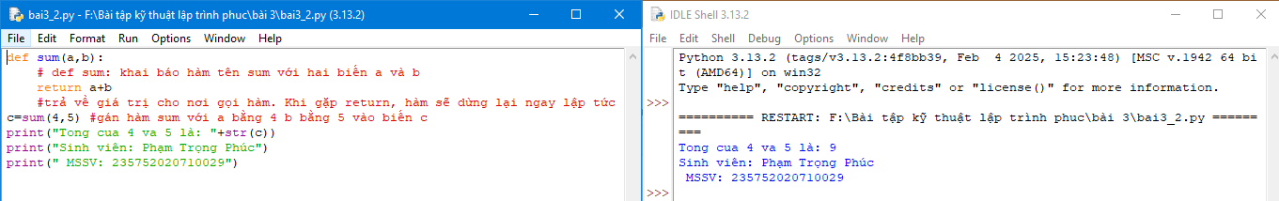

3. Tìm và sửa lỗi chương trình

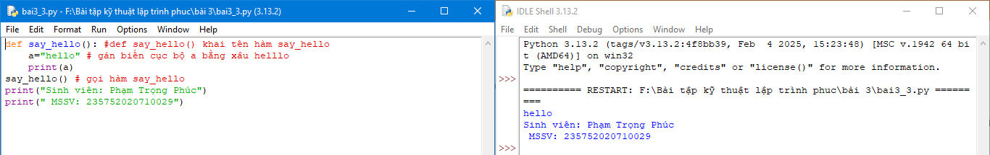

4. Viết chương trình có phạm vi biến như sau

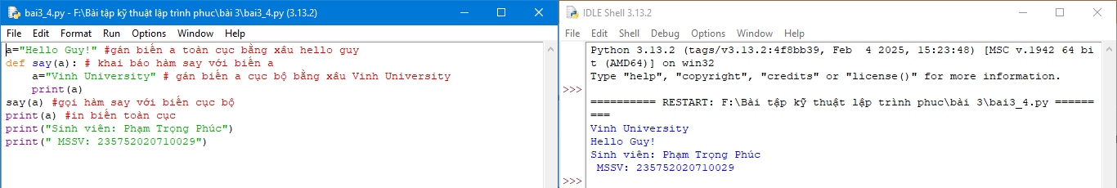

5. Viết chương trình sau và xem sự thay đổi của biến

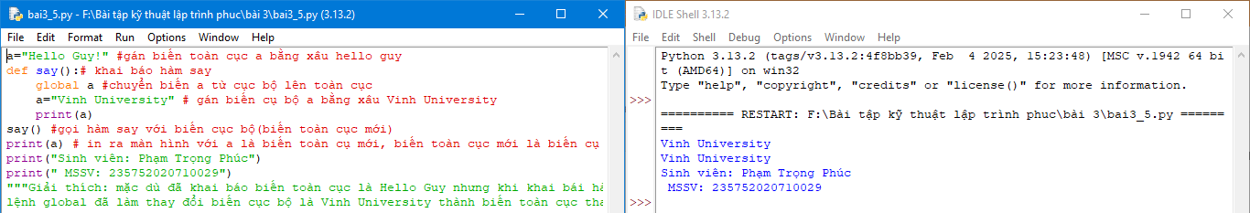

6. Viết chương trình sau và giải thích việc truyền tham số của hàm

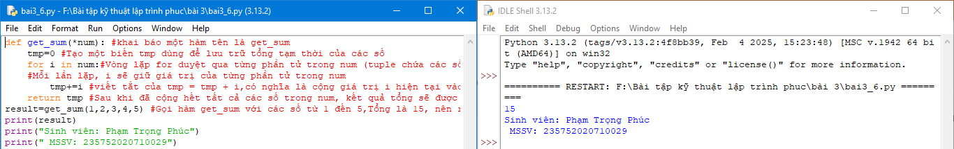

7. Định nghĩa hàm có thể chấp nhận input là số nguyên và in "Đây là một số chẵn"

nếu nó chẵn và in "Đây là một số lẻ" nếu là số lẻ.

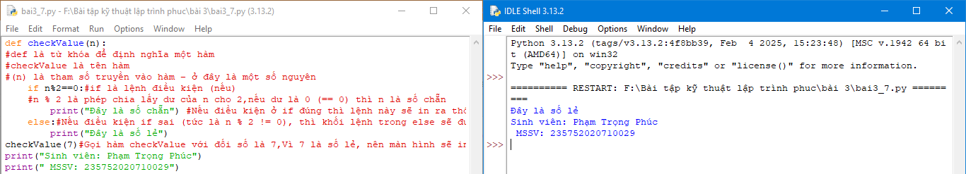

8. Một Robot di chuyển trong mặt phẳng bắt đầu từ điểm đầu tiên (0,0). Robot có thể di chuyển theo hướng UP, DOWN, LEFT và RIGHT với những bước nhất định.

Dấu di chuyển của robot được đánh hiển thị như sau:

UP 5

DOWN 3

LEFT 3

RIGHT 3

Các con số sau phía sau hướng di chuyển chính là số bước đi. Hãy viết chương

trình để tính toán khoảng cách từ vị trí hiện tại đến vị trí đầu tiên, sau khi robot đã

di chuyển một quãng đường. Nếu khoảng cách là một số thập phân chỉ cần in số

nguyên gần nhất.

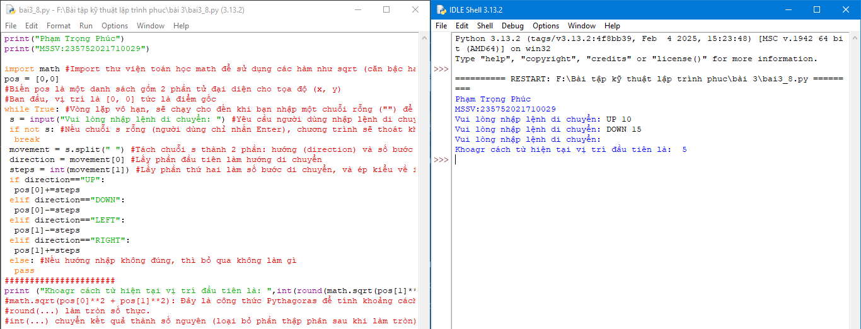

9. Chương trình máy tính thực hiện các phép tính đơn giản

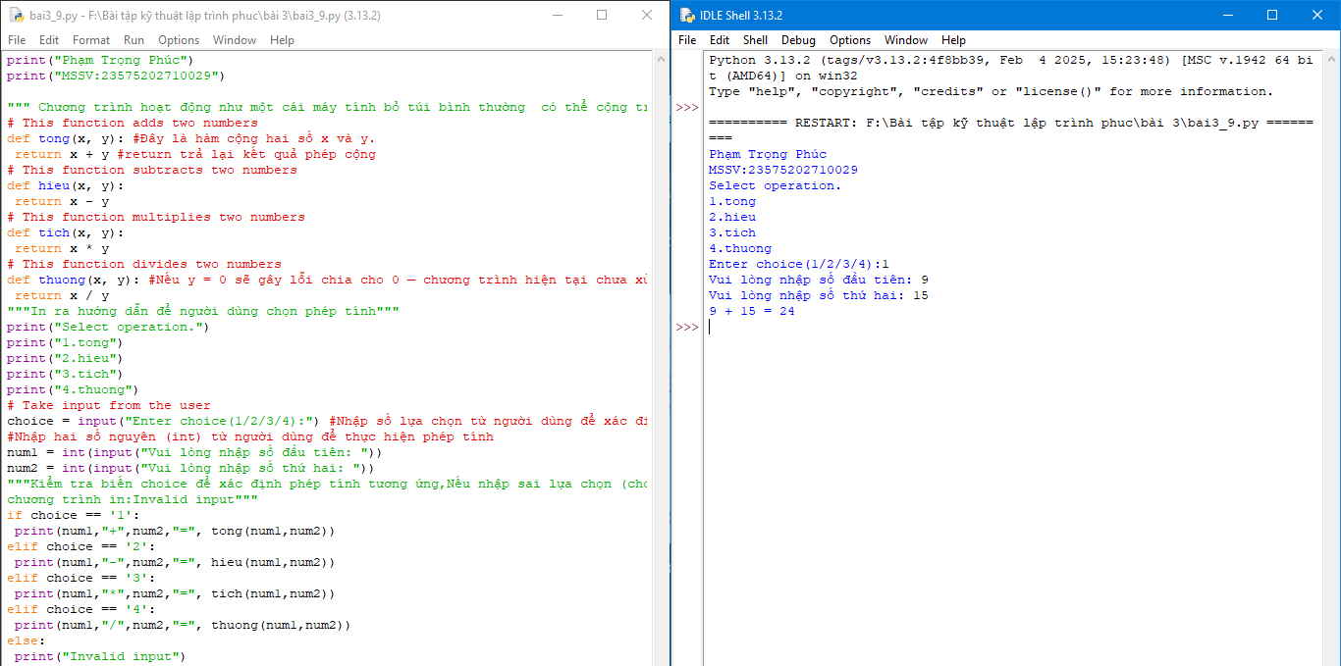

10. Viết hàm “def Tinh(R):” tính chu vi và diện tích hình tròn, với bán kính R được nhập từ bàn phím, và kiểm tra giá trị bán kính đầu vào là hợp lệ.

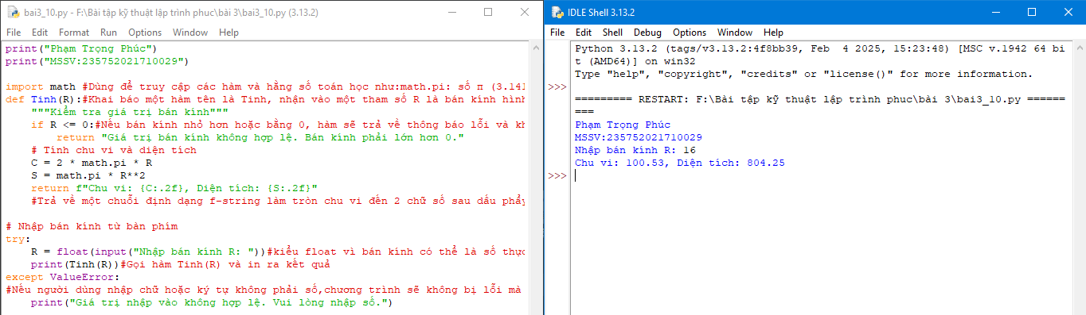

11. Biết lãi suất tiết kiệm là t%/tháng (nhập t từ bàn phím). Nhập số vốn ban đầu n và số tháng gửi k. Tính số tiền nhận được sau k tháng sử dụng cấu trúc hàm

def benefit(t,n,k):

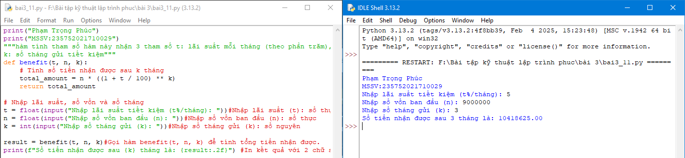

1.5.Câu hỏi kiểm tra

Giải thích quy tắc khai báo hàm, gọi hàm, giá trị trả về, tham số truyền vào, tham số mặc định, phạm vi của biến trong python, sử dụng các hàm có sẵn trong các thư viện của python trong các chương trình đã thực thi

a. Khai báo hàm (Function declaration): Khai báo hàm trong Python sử dụng từ khóa "def" theo cú pháp sau:

def ten ham(tham sol, tham so2, ...):

# Mã lệnh trong hàm

…

Trong đó, "ten ham" là tên của hàm, "tham sol", "tham so2",... là các tham số truyền vào hàm (có thể không có tham số), và mà lệnh trong hàm được viết trong khối lệnh bên trong.

b. Gọi hàm (Function call): Để gọi một hàm trong Python, , ta sử dụng tên hàm kèm theo các đổi số (nếu có) được truyền vào đông trong dầu ngoặc đơn.

Ví dụ:

ten_ham(gia_tril, gia_tri2, ...)

Trong đó, "ten_ham" là tên của hảm cần gọi, "gia_tril", "gia_trì2", ... là các giá trị được truyền vào cho các tham số tương ứng.

c. Giá trị trả về (Return value): Một hàm trong Python có thể trà về một giá trị bằng từ khóa "return".

Ví dụ:

def tinh_tong(a, b):

tong = a+b

return tong

Trong vì dụ trên, hàm "tỉnh tong" nhận hai tham số a và b, tỉnh tổng của chúng và trả về giả trị tổng đó. Khi gọi hàm và nhận giá trị trả về, ta có thể gán giá trị đó cho một biển hoặc sử dụng trực tiếp.

d. Tham số truyền vào (Function parameters): Tham số là các biến được khai báo trong khai báo hàm và được sử dụng trong mà lệnh của hàm. Khi gọi hàm, ta truyền giá trị cho các tham số này.

Vì dụ:

def chao(mo ta):

print("Xin chào.", mo ta)

chao("thế giới")

Trong ví dụ trên, hám "chao" có một tham số "mo_ta". Khi gọi hàm "chao" và truyền giá trị "thế giới", hàm sẽ in ra "Xin chào, thế giới".

e. Tham số mặc định (Default parameters): Trong khai bảo hàm, ta có thể định nghĩa giá trị mặc định cho các tham số. Giá trị mặc định sẽ được sử dụng khi không có giá trị được truyền cho tham số đó khi gọi hàm.

Ví dụ:

def cong(a, b)):

return a + b

print(cong(3)) # Kết quả: 3

print(cong(3.5)) # Kết quả: 8

Trong ví dụ trên, hàm "cong" có một tham số "b" với giá trị mặc định là 0. Khi gọi hàm, nếu không truyền giá trị cho tham số "b", giá trị mặc định 0 sẽ được sử dụng.

# Bài 4. Các kiểu dữ liệu có cấu trúc trong Python

## Mục đích

Giúp sinh viên nắm bắt các kiểu dữ liệu có cấu trúc trong lập trình python.

## Cơ sở lý thuyết

Xem các quy tắc sử dụng các kiểu dữ liệu: chuỗi, số, list, tuple, set và dictionary trong python.

## Thiết bị thực hành thí nghiệm và vật tư tiêu hao

Thiết bị thực hành thí nghiệm: Máy tính

Vật tư tiêu hao: Không

## Các bước tiến hành

Thực hiện các bài tập sau sử dụng python

1. Nhập chuỗi S và in ra từng kí tự của S, mỗi kí tự trên một dòng.

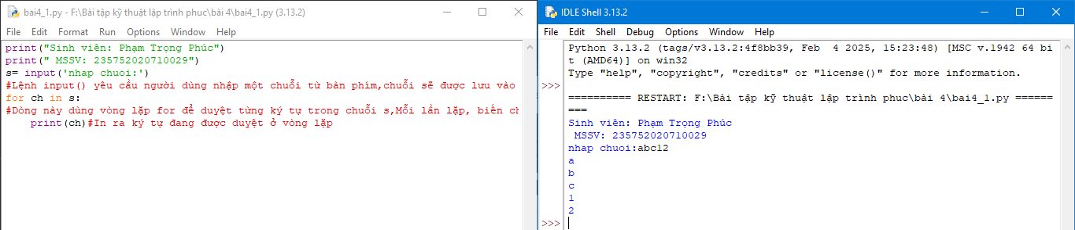

2. Chỉnh sửa ví dụ trên: hãy bỏ qua không in ra những kí tự “không nhìn thấy” (dấu space và dấu tab).

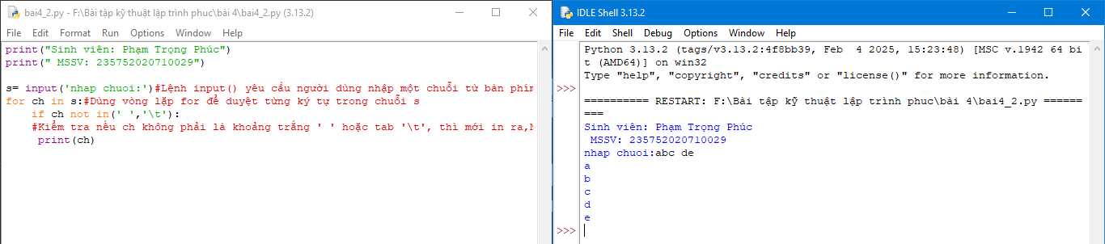

3. Chỉnh sửa ví dụ ở bài 1: hãy các kí tự ở dạng IN HOA.

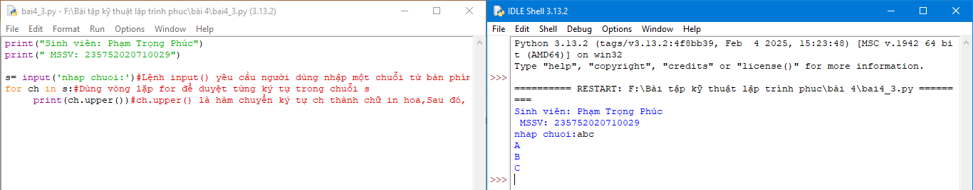

4. Nhập một danh sách trên một dòng, mỗi phần tử cách nhau bởi dấu trống hoặc tab, sau đó in ra dãy vừa nhập ra màn hình

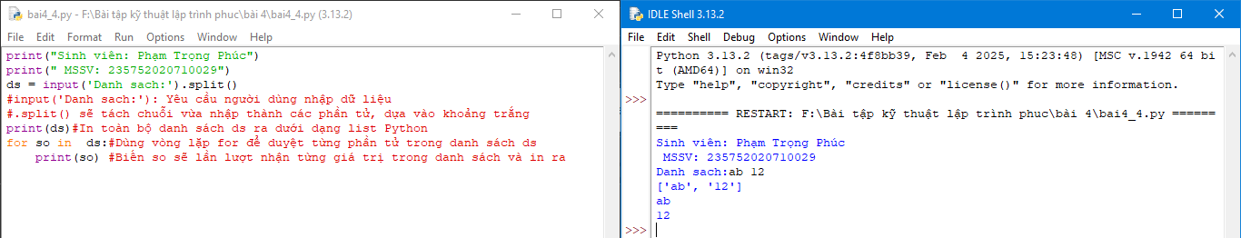

5. Chỉnh sửa ví dụ ở bài 4: nhập 1 danh sách các từ từ bàn phím, in ra các từ đó theo thứ tự ngược lại thứ tự vừa nhập (ví dụ nhập “mot hai ba” thì in ra “ba hai mot”)

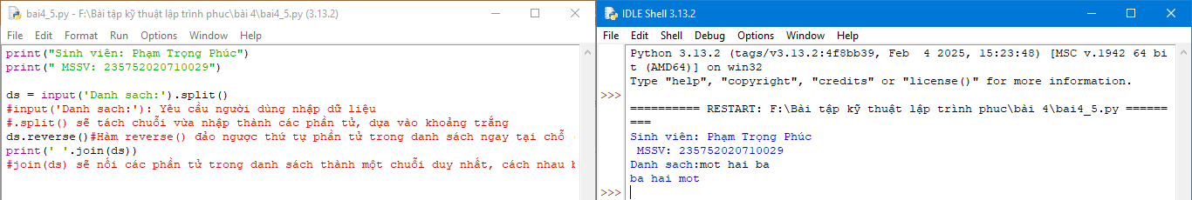

6. Nhập một tên người từ bàn phím, hãy tách phần họ và tên riêng của người đó và in chúng ra màn hình (giả thiết họ và tên riêng chỉ gồm một âm).

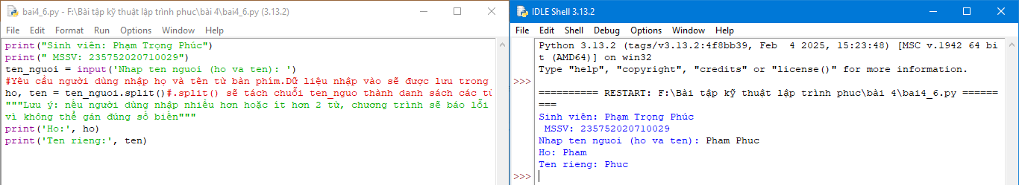

7. Nhập một chuỗi từ bàn phím, hãy loại bỏ tất cả các chữ số khỏi chuỗi và in lại nội dung chuỗi mới ra màn hình. 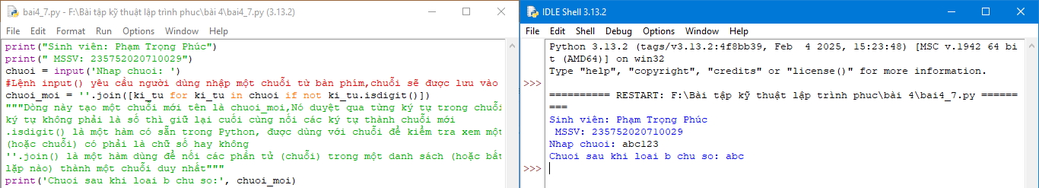

8. Nhập một dãy các từ từ bàn phím, hãy in ra từ dài nhất trong dãy vừa nhập, in ra

mọi từ có cùng độ dài nhất.

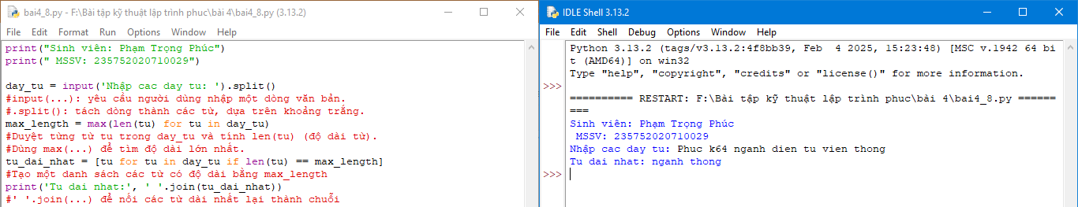

9. Nhập một list từ bàn phím

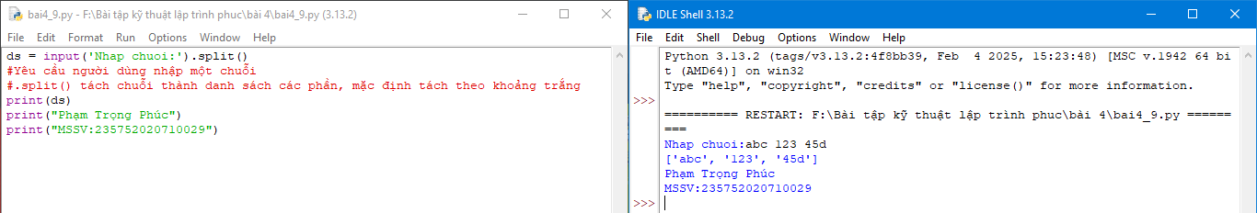

10. Cắt list: lấy list nhưng bỏ phần tử đầu và cuối

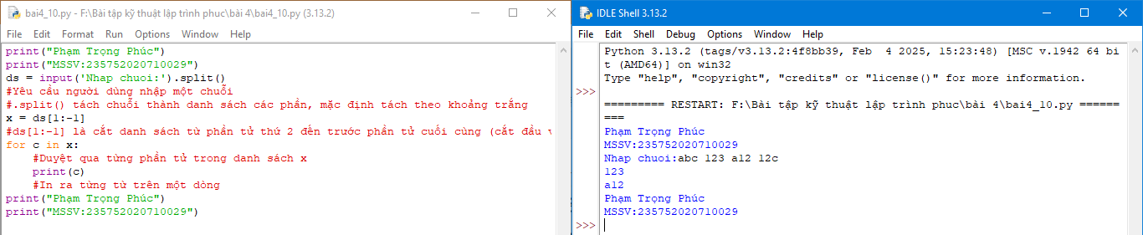

11. Thêm phần tử vào list

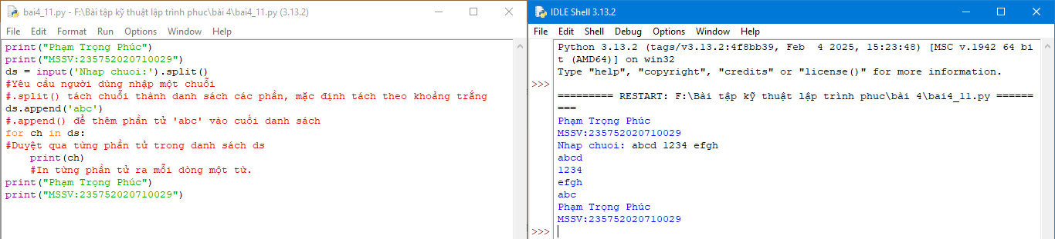

12. Bỏ phần tử khỏi list

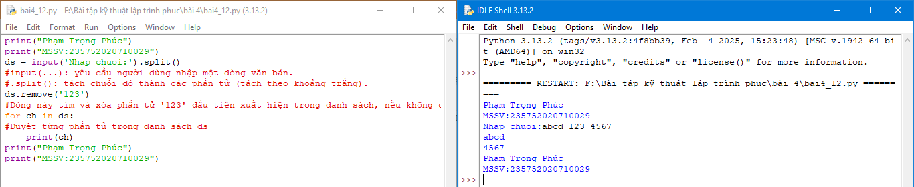

13. Tìm kiếm phần tử trong list

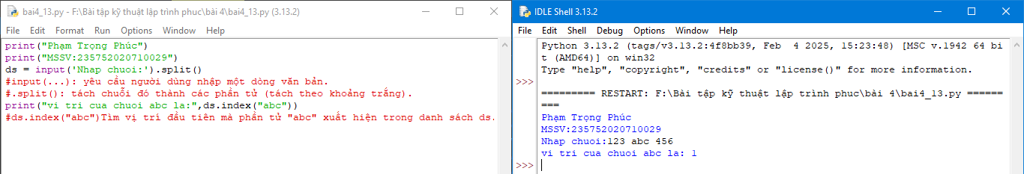

14. Sắp xếp các phần tử trong list

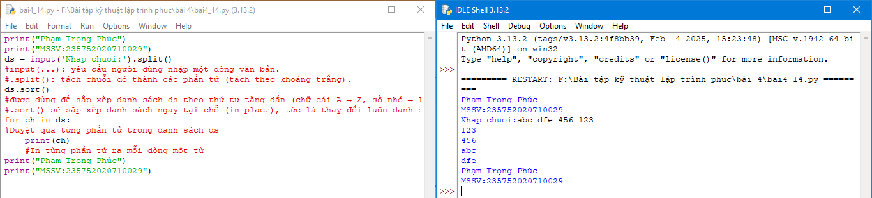

15. Người dùng nhập từ bàn phím liên tiếp các từ tiếng Anh viết tách nhau bởi dấu

cách. Hãy nhập chuỗi đầu vào và tách thành các từ sau đó in ra màn hình các từ đó

theo thứ tự từ điển.

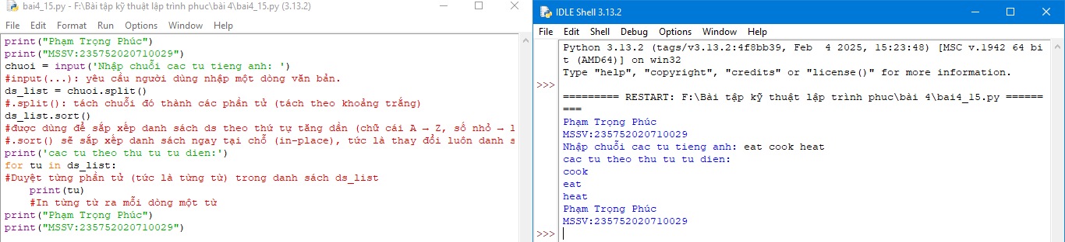

16. Người dùng nhập từ bàn phím chuỗi các số nhị phân viết liên tiếp được nối nhau bởi dấu phẩy. Hãy nhập chuỗi đầu vào sau đó in ra những giá trị được nhập.

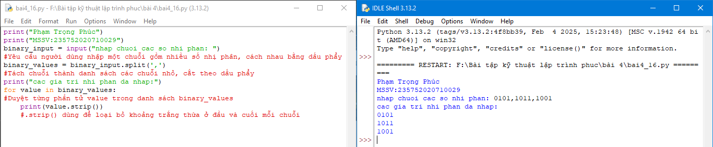

17. Nhập số n, in ra màn hình các số nguyên dương nhỏ hơn n có tổng các ước số lớn hơn chính nó.

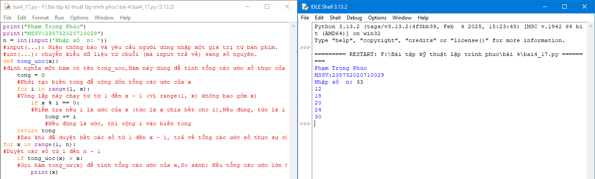

18. Hãy nhập số nguyên n, tạo một list gồm các số fibonacci nhỏ hơn n và in ra màn hình.

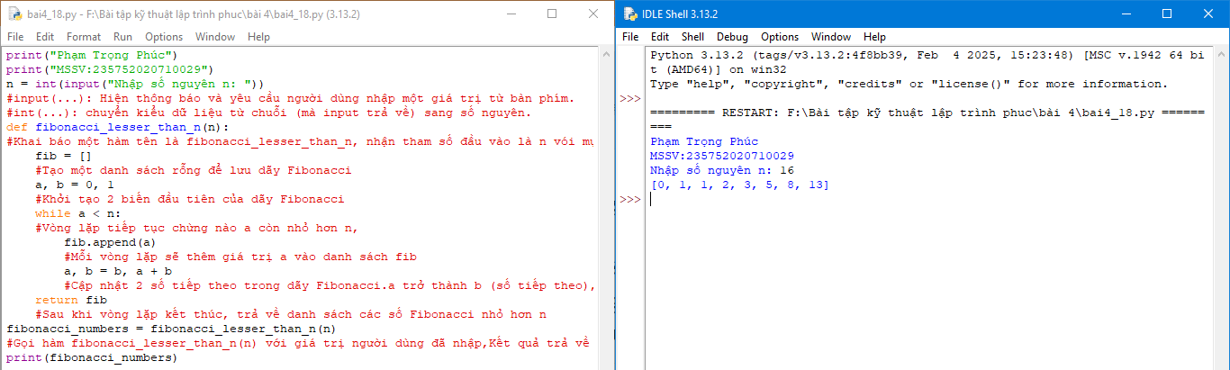

19. Hãy tạo ra tuple P gồm các số nguyên tố nhỏ hơn 1 triệu.

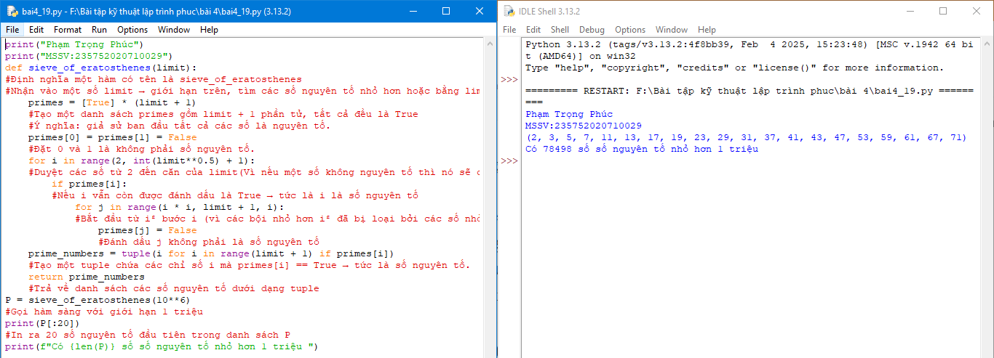

20. Nhập n, in n dòng đầu tiên của tam giác pascal. 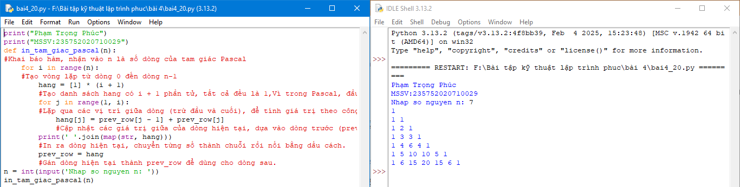

21. Viết một chương trình chấp nhận đầu vào là chuỗi các số nhị phân 4 chữ số, phân tách bởi dấu phẩy, kiểm tra xem chúng có chia hết cho 5 không. Sau đó in các số chia hết cho 5 thành dãy phân tách bởi dấu phẩy.

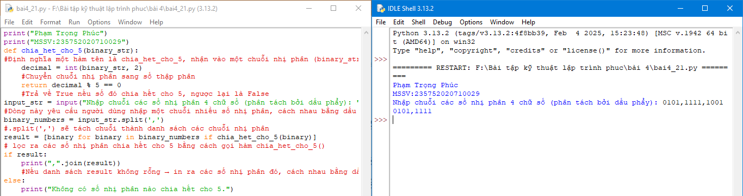

22. Viết một chương trình tìm tất cả các số trong đoạn 1000 và 3000 (tính cả 2 số này) sao cho tất cả các chữ số trong số đó là số chẵn. In các số tìm được thành chuỗi cách nhau bởi dấu phẩy, trên một dòng.

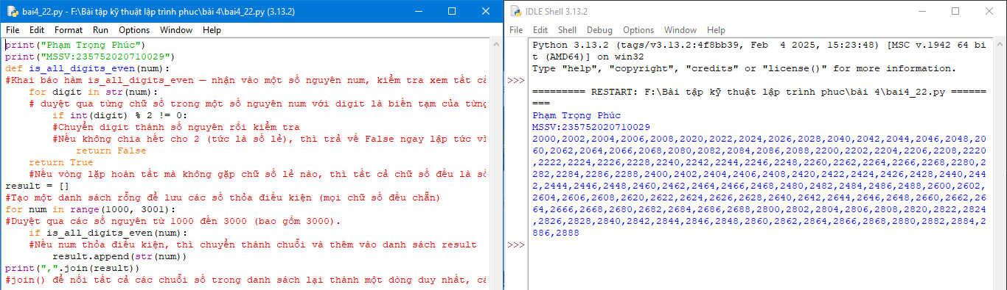

23. Viết một chương trình chấp nhận đầu vào là một câu, đếm số chữ cái và chữ số

trong câu đó.

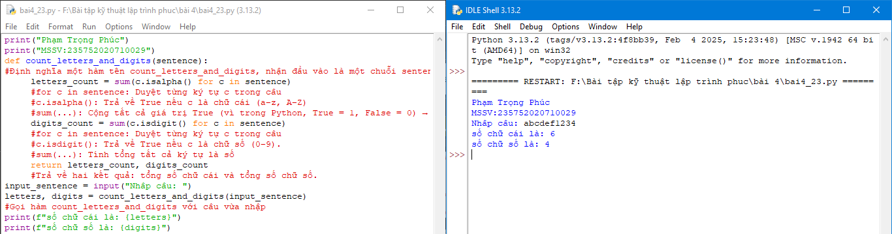

24. Viết một chương trình chấp nhận đầu vào là một câu, đếm chữ hoa, chữ thường.

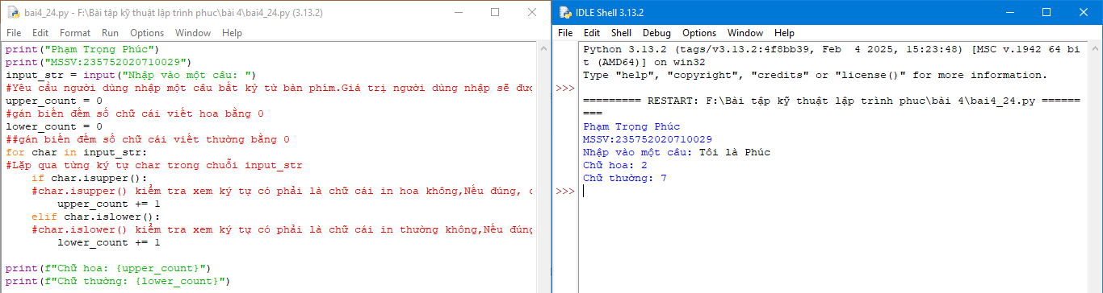

25. Sử dụng một danh sách để lọc các số lẻ từ danh sách được người dùng nhập vào.

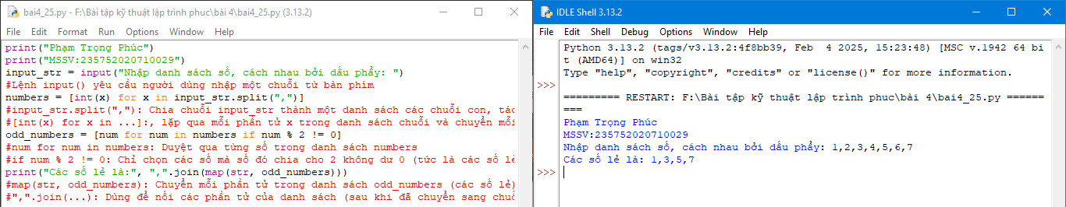

26. Viết chương trình tính số tiền thực của một tài khoản ngân hàng dựa trên nhật ký giao dịch được nhập vào từ giao diện điều khiển.

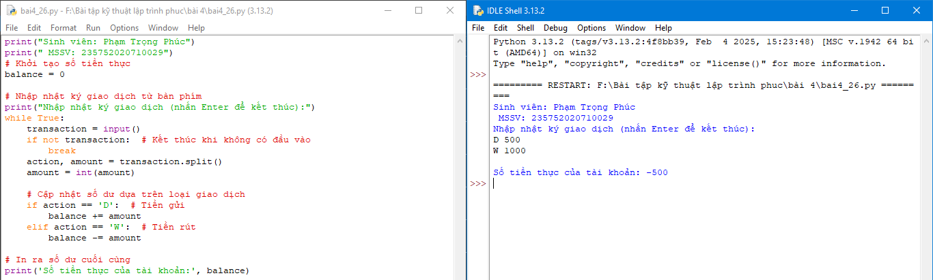

# Bài 5. Thiết kế module trong Python

## Mục đích

Giúp sinh viên nắm bắt việc thiết kế module trong lập trình python, sử dụng module thue viện numpy trong các ứng dụng.

## Cơ sở lý thuyết

Xem các quy tắc khai báo, thiết kế và sử dụng module trong python, các thuật toán tìm kiếm, sắp xếp, cài đặt và sử dụng thư viện numpy.

## Thiết bị thực hành thí nghiệm và vật tư tiêu hao

Thiết bị thực hành thí nghiệm: Máy tính

Vật tư tiêu hao: Không

## Các bước tiến hành

Thực hiện các bài tập sau sử dụng python

1. Sử dụng module. Định nghĩa một module toán học gọi là mymath và sử dụng module này từ một tập lệnh riêng biệt.

Module mymath:

Sử dụng hàm bằng cách import:

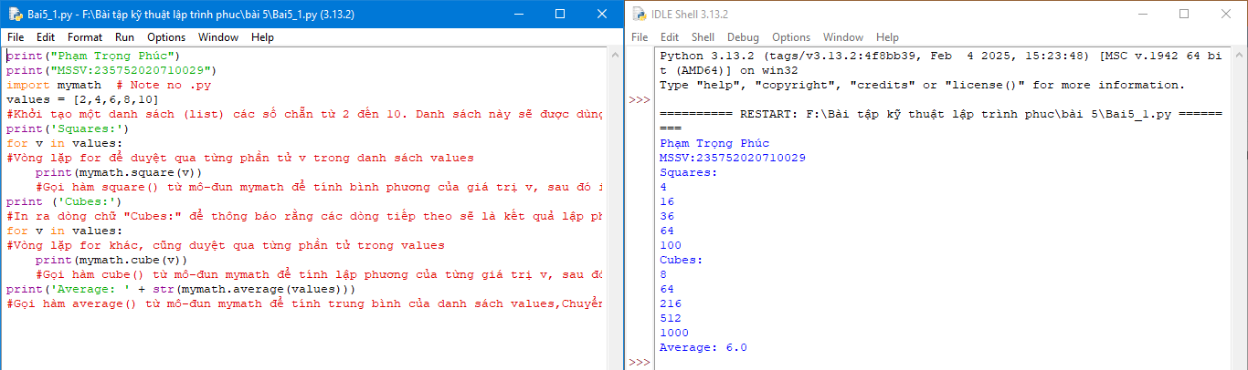

2. Sử dụng thư viện tiêu chuẩn của python (datetime)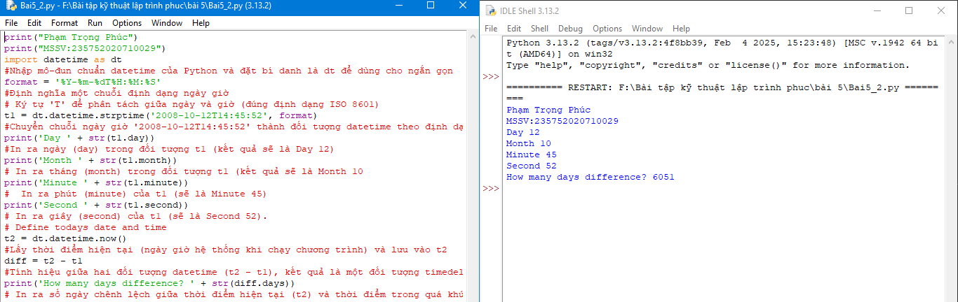

3. Viết chương trình sử dụng thư viện NumPy để tạo một mảng với các giá trị nằm trong khoảng từ 12 đến 38

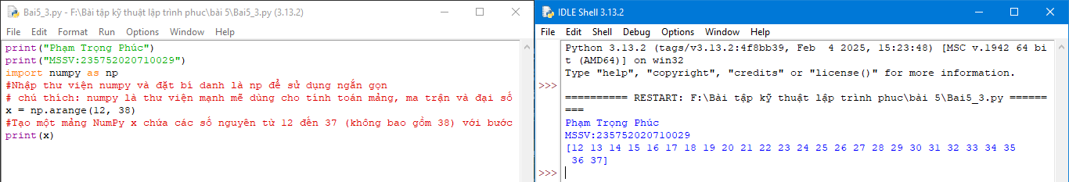

4. Viết chương trình để tạo một mảng với các giá trị nằm trong khoảng từ 12 đến 38 và đảo ngược mảng đã tạo (phần tử đầu tiên trở thành cuối cùng)

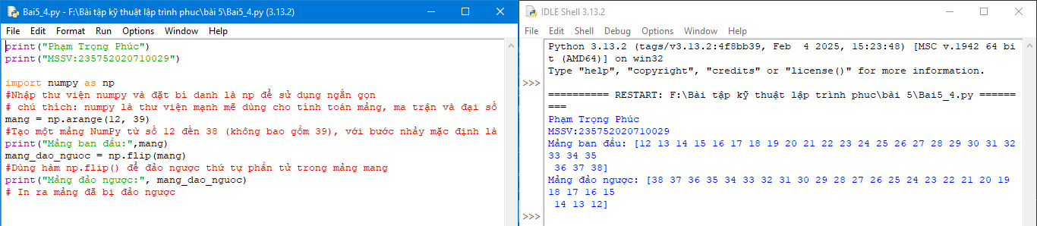

5. Viết chương trình tìm phần tử lớn nhất và nhỏ nhất của một danh sách

- Số lượng và giá trị của list được nhập từ bàn phím

- Phương thức sắp xếp và tìm phần tử lớn nhất được viết thành module

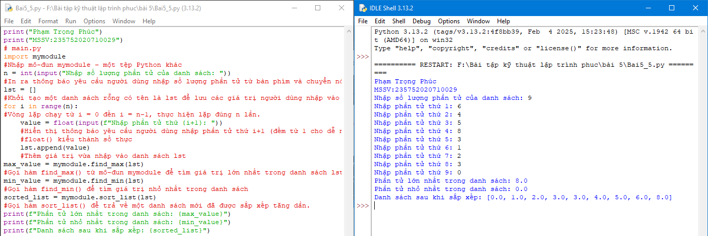

6. In ra vị trí phần tử lớn nhất và nhỏ nhất tìm được ở bài tập trên

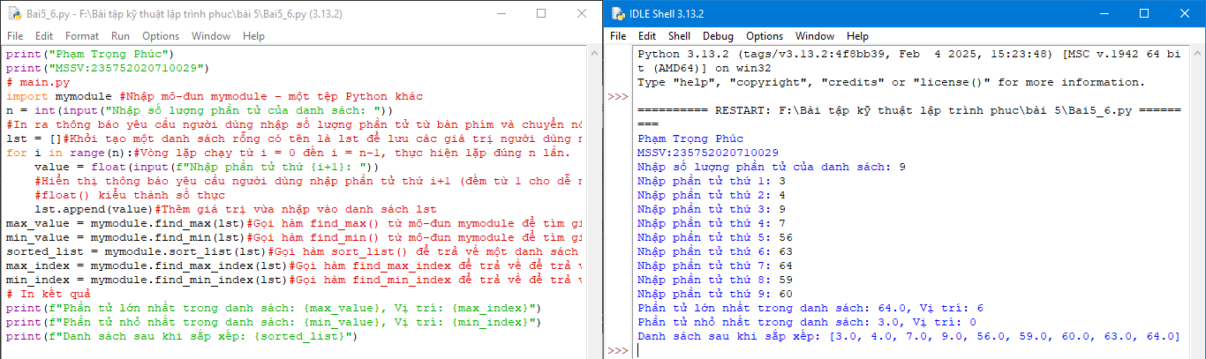

7. Viết chương trình sử dụng thư viện NumPy để tạo một mảng có cấu trúc từ tên sinh viên, chiều cao, lớp và các kiểu dữ liệu của họ. Bây giờ sắp xếp các mảng theo chiều cao.

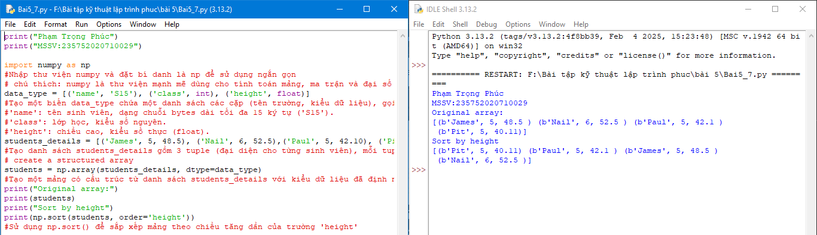

8. Xây dựng hàm “Sequential_Search(dlist, item)” (giải thuật tìm kiếm tuyến tính)

dưới dạng module. Viết chương trình nhập một dlist n phần tử từ bàn phím và tìm

kiếm phần tử item bất kỳ.

Sequential_Search([11,23,58,31,56,77,43,12,65,19],31) -> (True, 3)

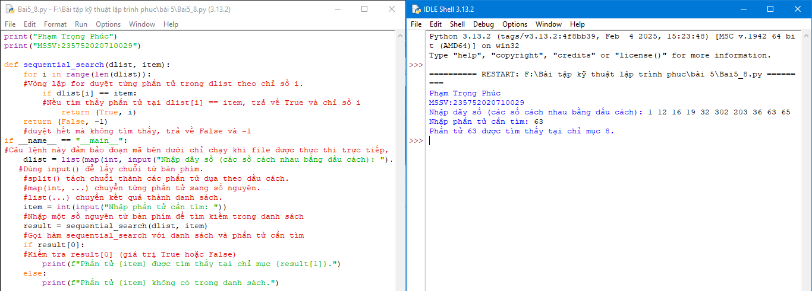

9. Xây dựng hàm “binary_search(list, value)” (giải thuật tìm kiếm nhị phân) dưới

dạng module. Viết chương trình nhập một list n phần tử từ bàn phím và tìm kiếm

phần tử value bất kỳ.

binary_search([1,2,3,5,8], 6) -> False

binary_search([1,2,3,5,8], 5) -> True

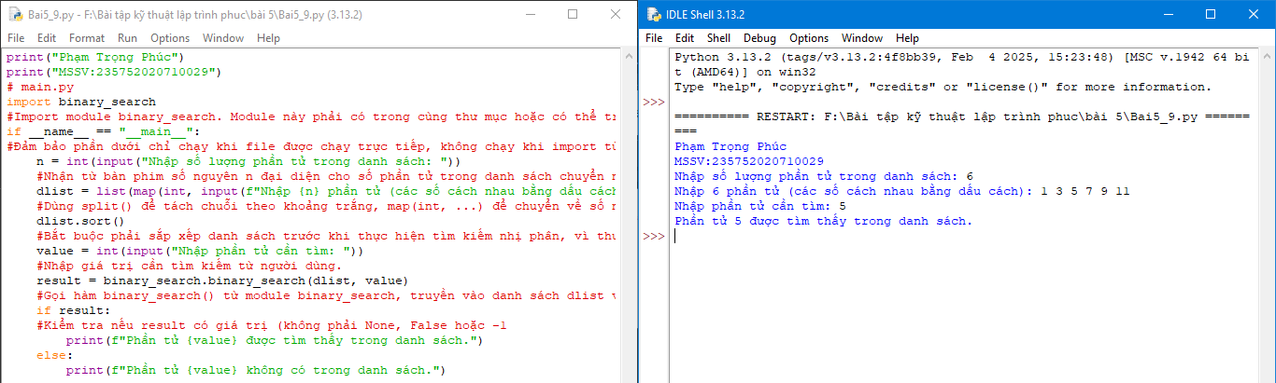

10. Xây dựng hàm “bubbleSort (nlist)” (giải thuật sắp xếp nổi bọt) dưới dạng module.

Viết chương trình nhập một nlist n phần tử từ bàn phím và sắp xếp.

Sample Data: [14,46,43,27,57,41,45,21,70]

Expected Result: [14, 21, 27, 41, 43, 45, 46, 57, 70]

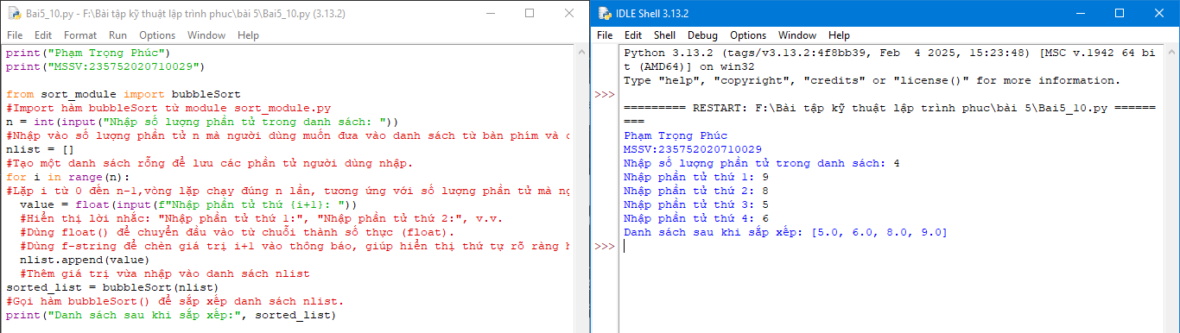

11. Viết chương trình sử dụng thư viện NumPy để tạo một mảng có cấu trúc từ tên

sinh viên, chiều cao, lớp và các kiểu dữ liệu của họ. Bây giờ sắp xếp theo lớp, sau

đó chiều cao nếu lớp bằng nhau.

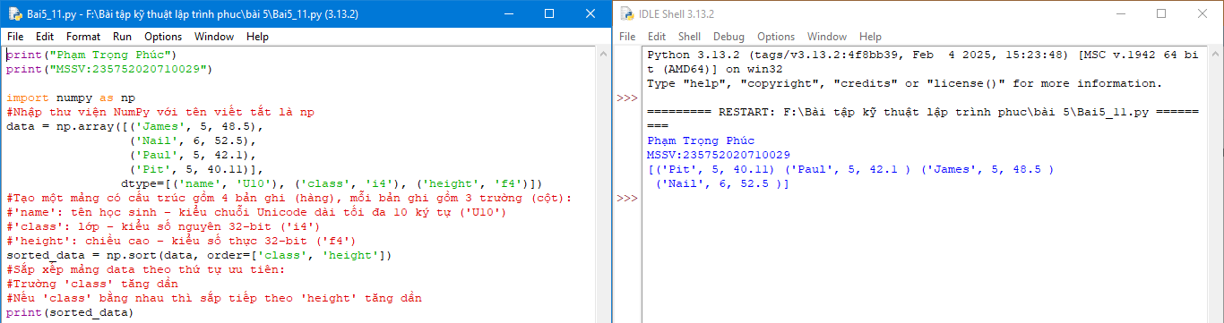

12. Viết chương trình sử dụng thư viện NumPy để sắp xếp id sinh viên với chiều cao tăng dần của sinh viên từ id sinh viên và chiều cao đã cho. In các chỉ số nguyên mô tả thứ tự sắp xếp theo nhiều cột và dữ liệu được sắp xếp (sử dụng hàm lexsort())

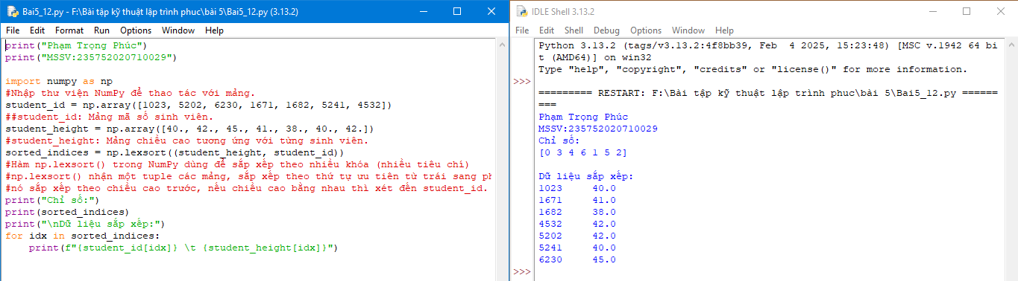

# Bài 6: Lập trình hướng đối tượng trong Python

## Mục đích

Giúp sinh viên nắm bắt về lập trình hướng đối tượng trong lập trình python.

## Cơ sở lý thuyết

Xem các quy tắc xây dựng class, các phương thức và thuộc tính của đối tượng.

## Thiết bị thực hành thí nghiệm và vật tư tiêu hao

Thiết bị thực hành thí nghiệm: Máy tính

Vật tư tiêu hao: Không

## Các bước tiến hành

Thực hiện các bài tập sau sử dụng python

1. Định nghĩa một class có tên là Circle có thể được xây dựng từ bán kính. Circle có một method có thể tính diện tích.

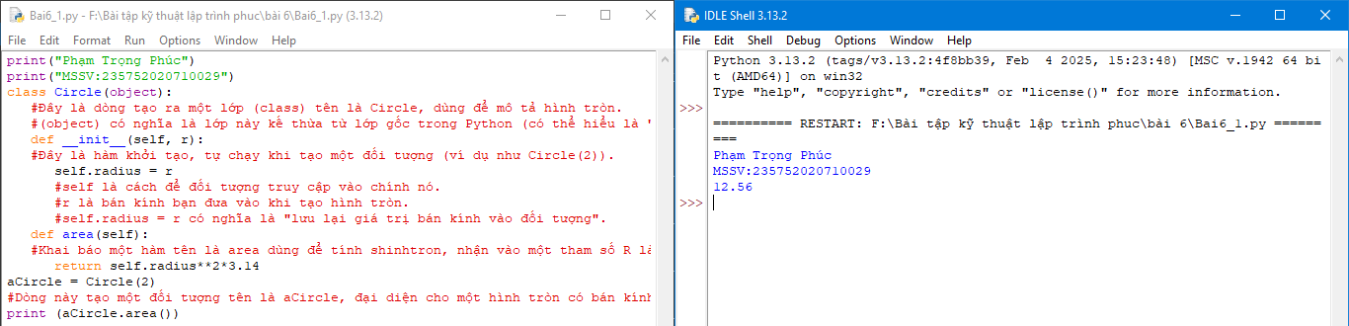

2. Định nghĩa class có tên là Hinhchunhat được xây dựng bằng chiều dài và chiều rộng. Class Hinhchunhat có method để tính diện tích.

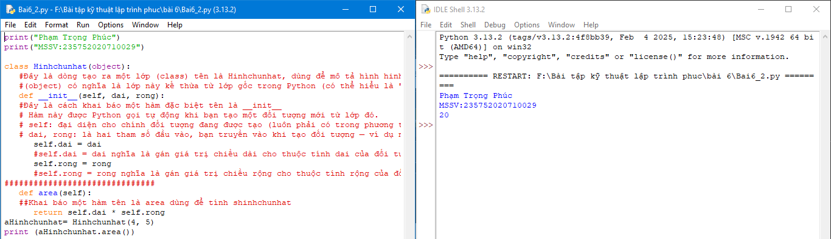

3. Định nghĩa class Nguoi và 2 class con của nó: Nam, Nu. Tất cả các class có

method "getGender" có thể in "Nam" cho class Nam và "Nữ" cho class Nu.

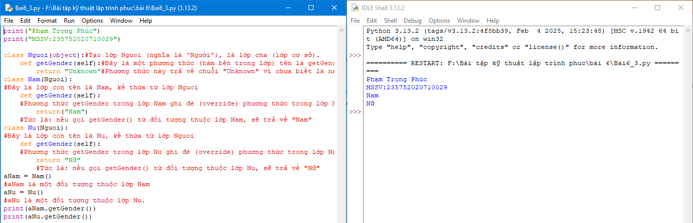

4. Viết chương trình Python dưới dạng class để chuyển đổi một số La Mã thành một số nguyên.

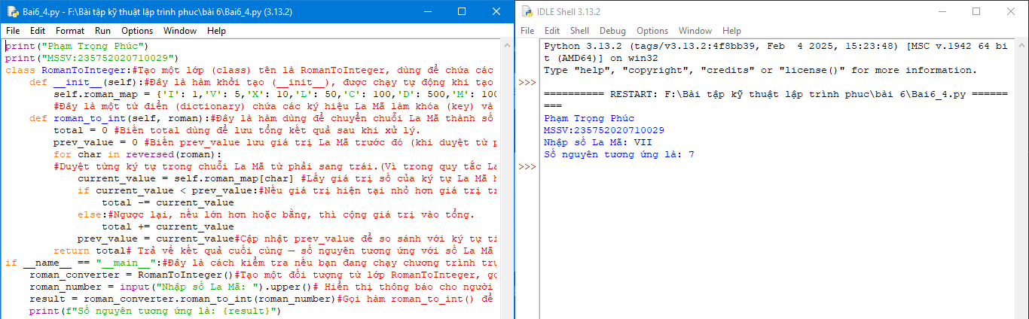

5. Viết chương trình Python dưới dạng class để đảo ngược chuỗi từ từng chữ.

Dữ liệu vào : 'hello .py'

Đầu ra : '.py hello'

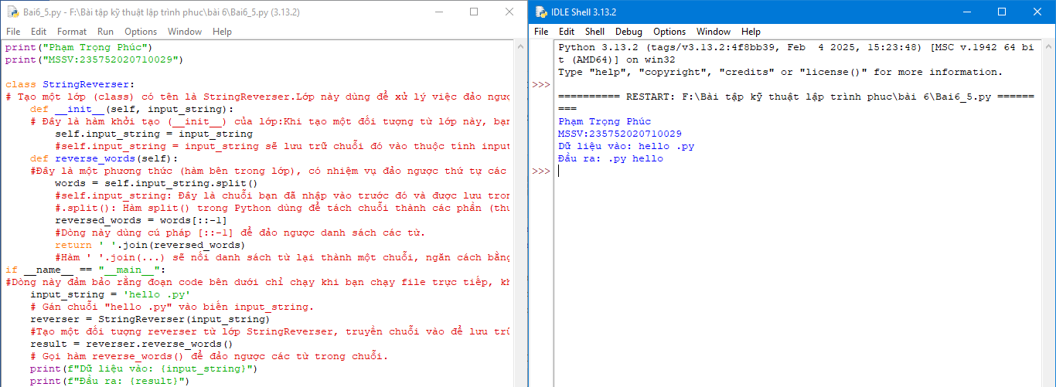

6. Viết một class Python có hai phương thức get_String và print_String. get_String chấp nhận một chuỗi từ người dùng và print_String in chuỗi đó bằng chữ in hoa.

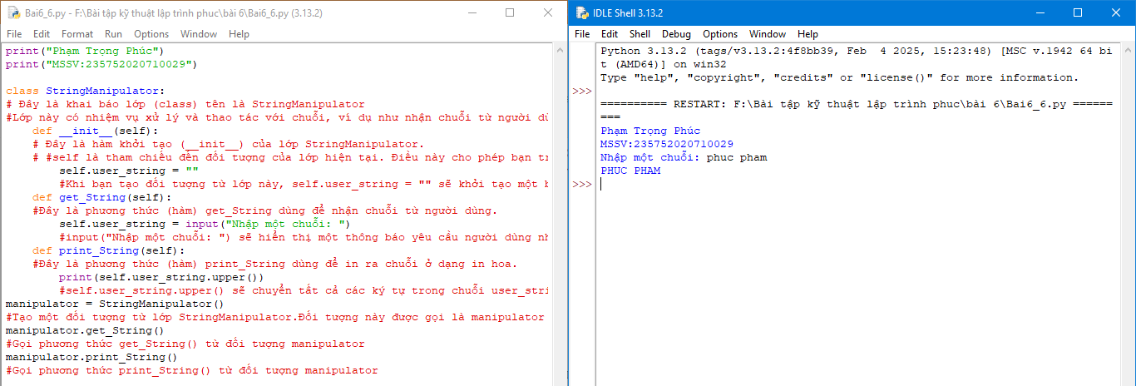

7. Viết một class Python có tên Circle được xây dựng theo bán kính và hai phương thức sẽ tính diện tích và chu vi của hình tròn.

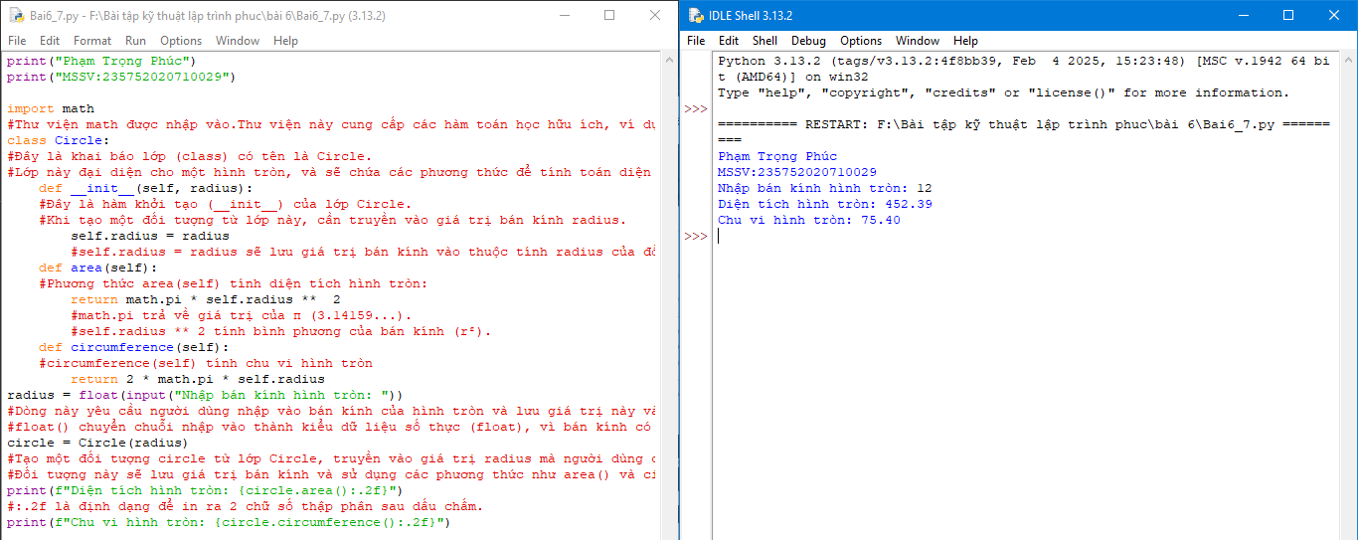

8. Chương trình ATM đơn giản

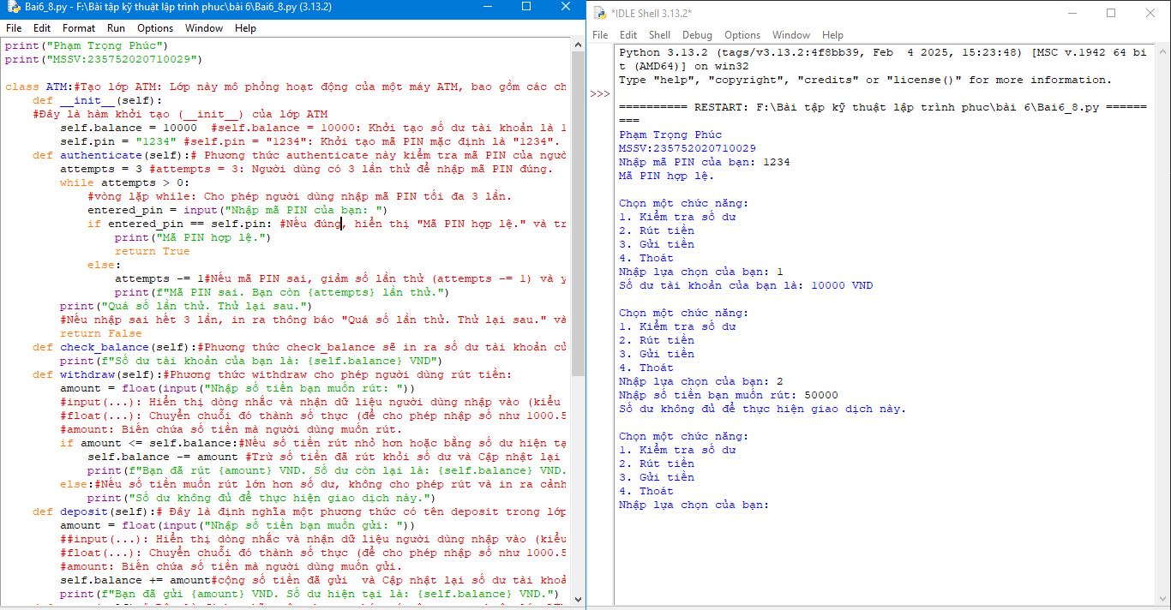

# Bài 7: Thao tác trên tập tin và thư mục trong Python

## Mục đích

Giúp sinh viên có thể thao tác với các file văn bản sử dụng python.

## Cơ sở lý thuyết

Xem các quy tắc mở, đóng file văn bản, đọc và ghi nội dung của các file.

## Thiết bị thực hành thí nghiệm và vật tư tiêu hao

Thiết bị thực hành thí nghiệm: Máy tính

Vật tư tiêu hao: Không

## Các bước tiến hành

Thực hiện các bài tập sau sử dụng python.

1. Chương trình đọc file và in đảo ngược kết quả

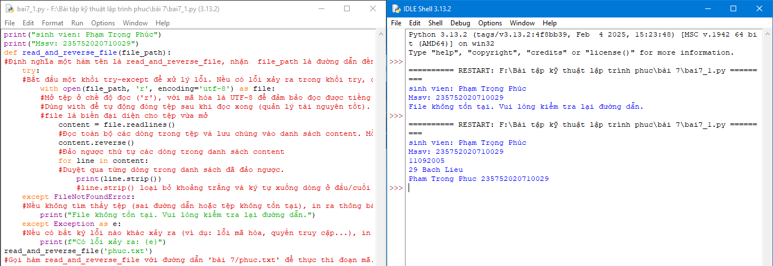

2. Chương trình đọc một file, tính số ký tự, số từ và số dòng của file

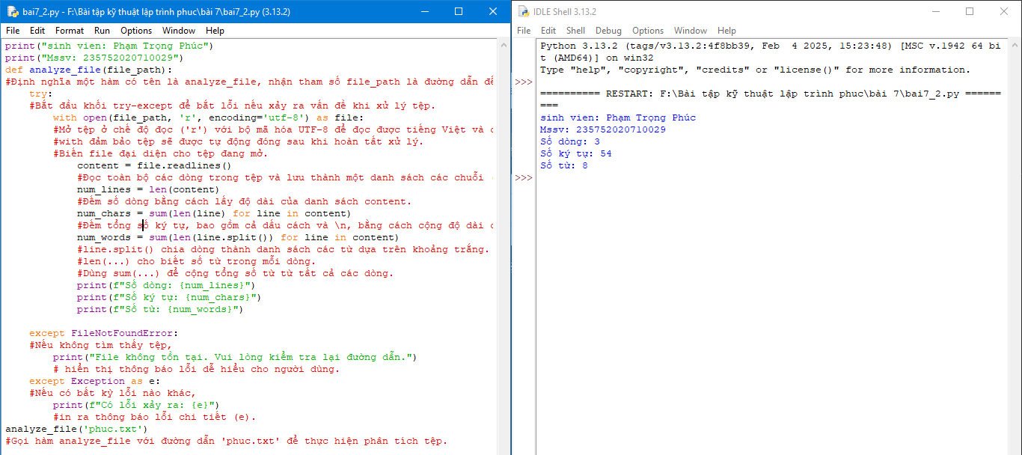

3. Viết chương trình Python để đọc toàn bộ tệp văn bản

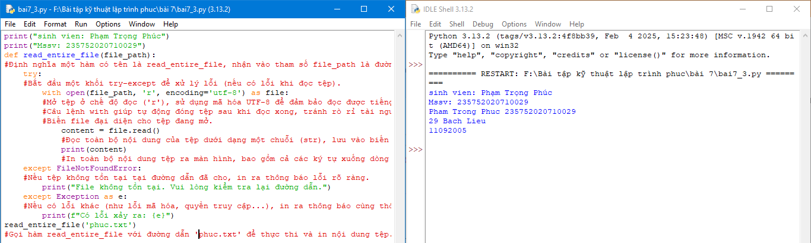

4. Chương trình Python để đọc n dòng đầu tiên của tệp

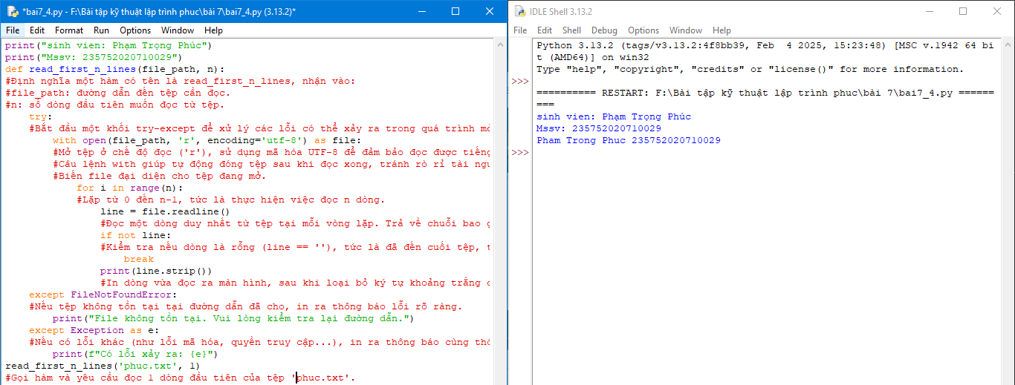

5. Chương trình Python để nối văn bản vào tệp và hiển thị văn bản.

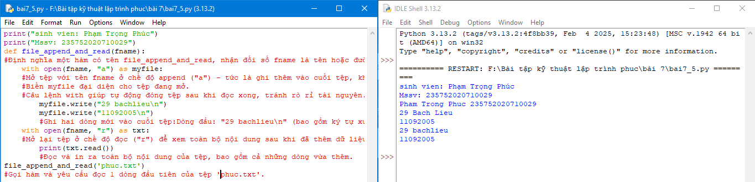

6. Chương trình Python để đọc n dòng cuối cùng của tệp

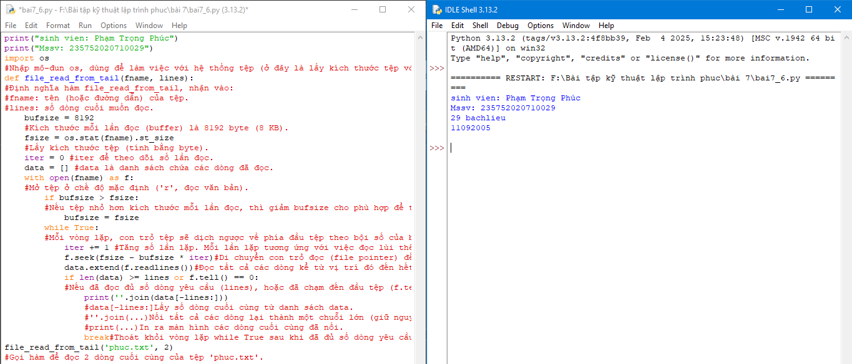

7. Viết chương trình Python để đếm số dòng trong tệp văn bản

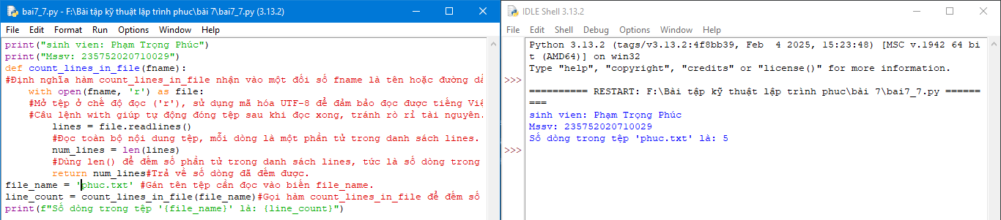

8. Viết chương trình Python để viết nội dung danh sách vào tệp.

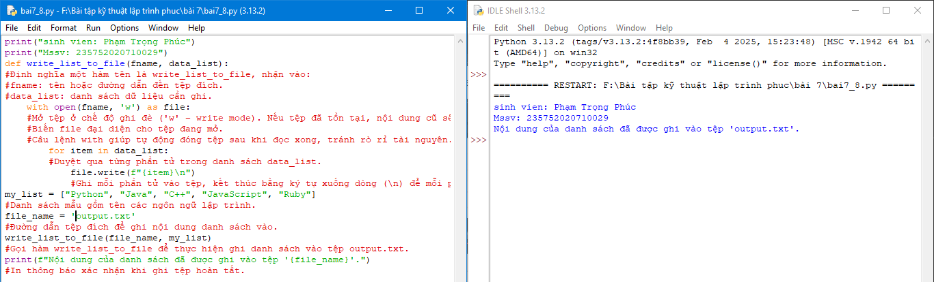

9. Viết chương trình Python để sao chép nội dung của tệp này sang tệp khác.

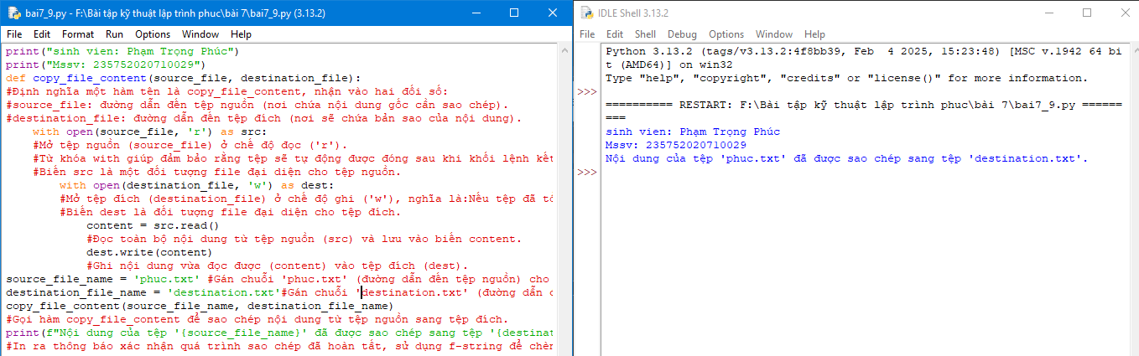

10. Viết chương trình python để tìm những từ dài nhất trong văn bản

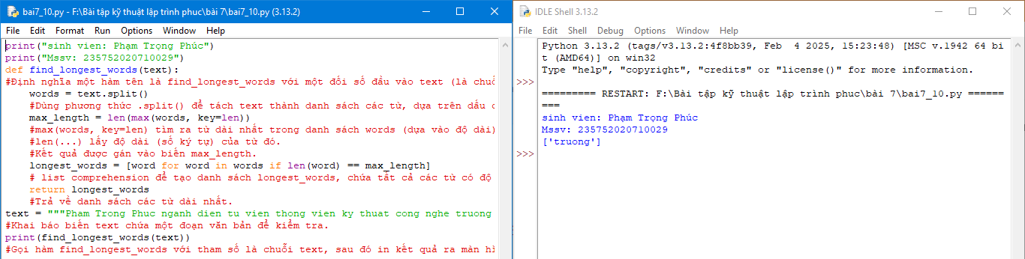

# Bài 8: Lập trình giao diện trong Python

## Mục đích

Giúp sinh viên làm quen với lập trình đồ họa và sử dụng thư viện turtle, Tkinter trong python.

## Cơ sở lý thuyết

Xem các quy tắc xây dựng và quản lý layout, widget, hộp thoại, đồ họa trong python.

## Thiết bị thực hành thí nghiệm và vật tư tiêu hao

Thiết bị thực hành thí nghiệm: Máy tính

Vật tư tiêu hao: Không

## Các bước tiến hành

Thực hiện các bài tập thực hành sử dụng python:

1. Viết chương trình đồ họa sử dụng thư viện turtle, kiểm tra kết quả và giải thích chương trình

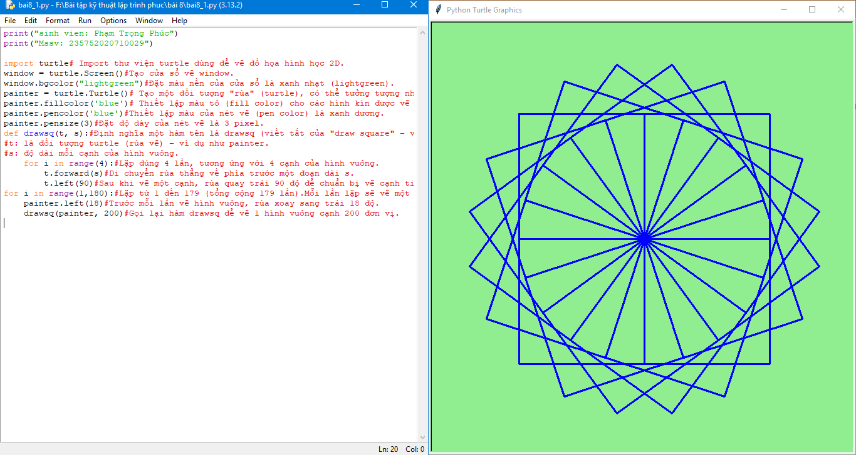

2. Viết chương trình đồ họa sử dụng thư viện turtle, kiểm tra kết quả và giải thích chương trình

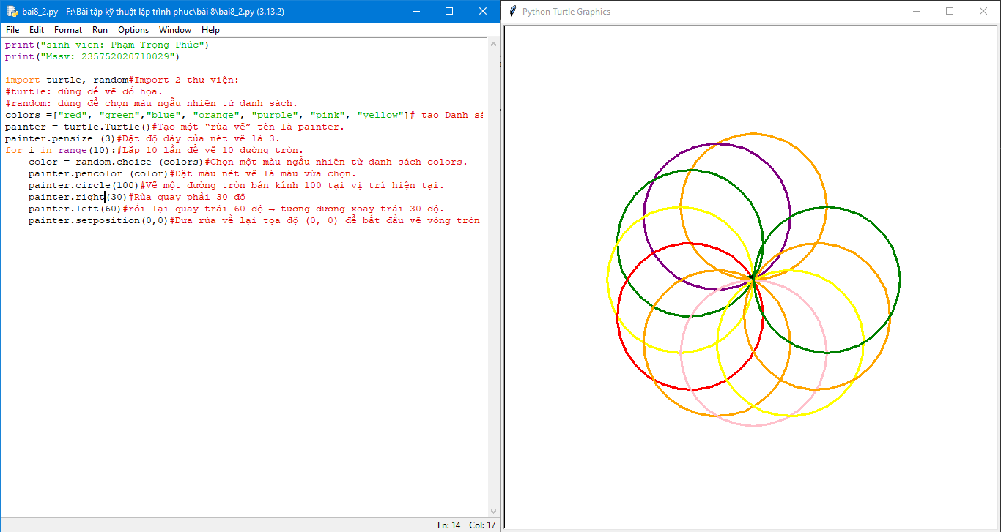

3.Dựa trên các kết quả đạt được từ các chương trình trên hãy viết chương trình hiển thị hình ảnh đồ họa sau

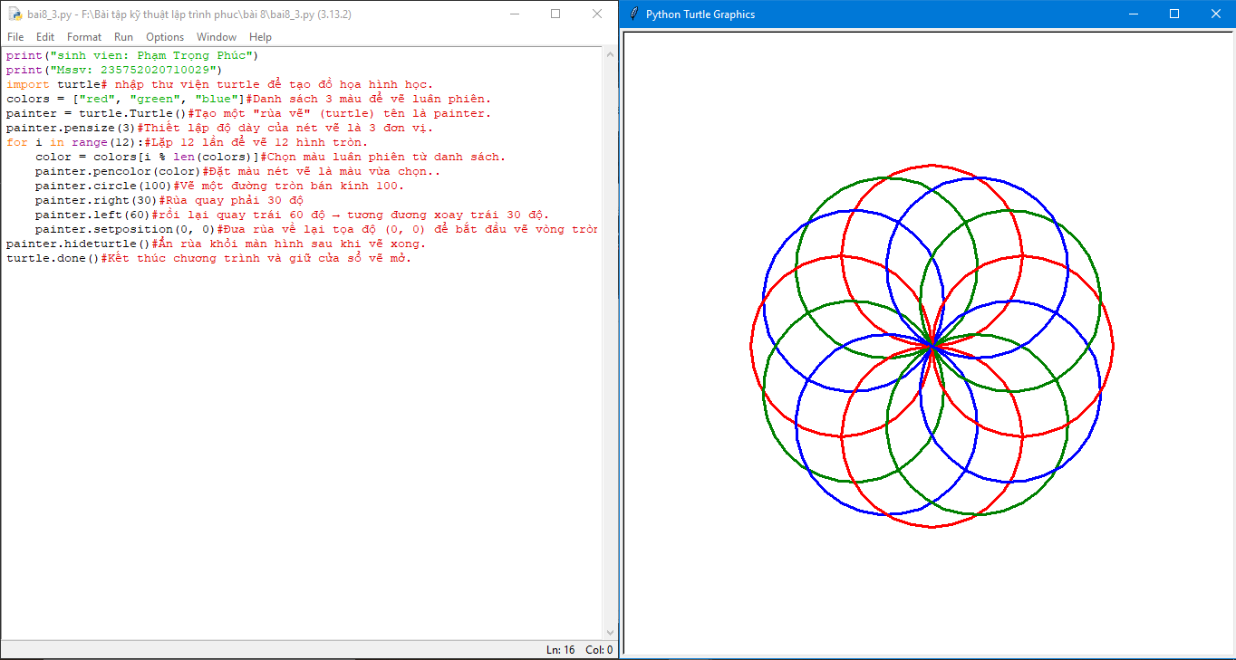

4. Viết chương sử dụng thư viện đồ họa tkinter thực hiện:

a) Xây dựng cửa sổ đồ họa window form

b) Thêm một widget (button) vào window form

c) Xây dựng phương thức xử lý sự kiện phím bấm

d) Thay đổi màu nền và màu chữ của button sử dụng thuộc tính “bg” và “fg”

5. Sử dụng thư viện tkinter thực hiện:

a) Xây dựng các radio button cho phép thực hiện các lựa chọn khác nhau

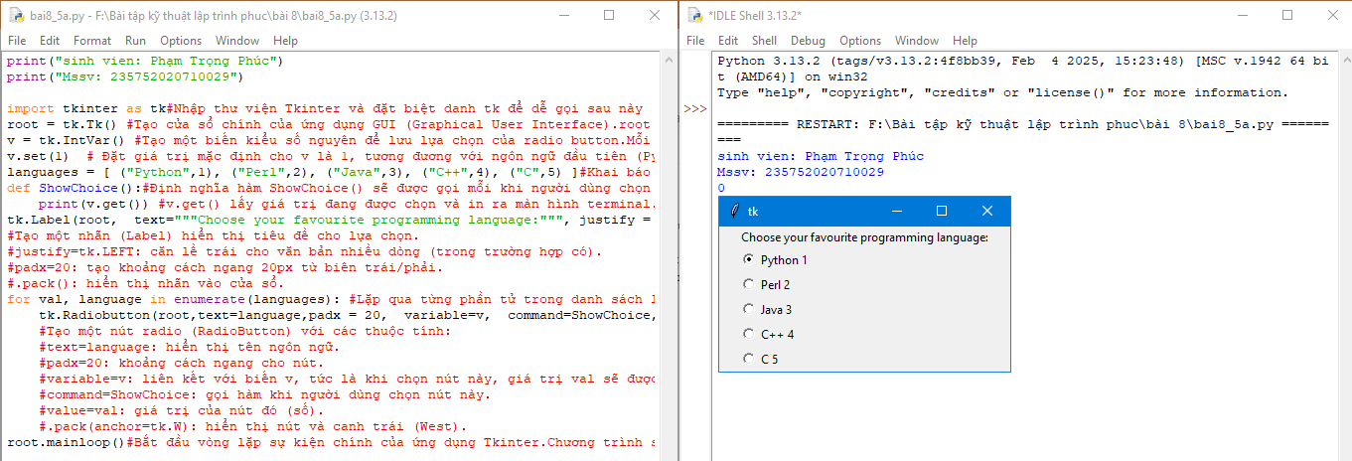

b) Thay thế các radio button thành các indicator như hình

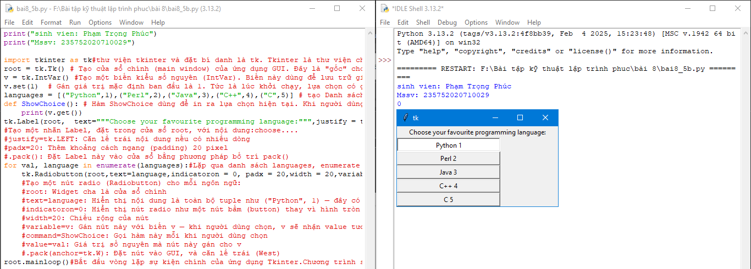

6. Viết chương trình thực hiện tạo menu

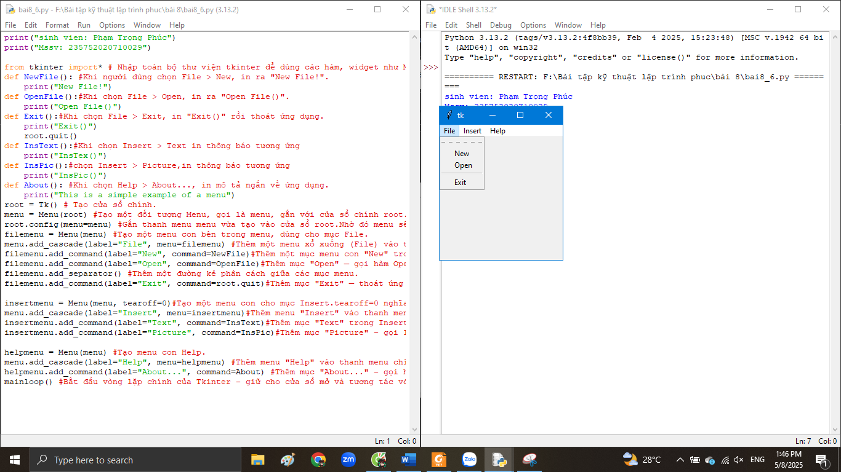

7. Sử dụng thư viện đồ họa tkinter thực hiện các bước sau

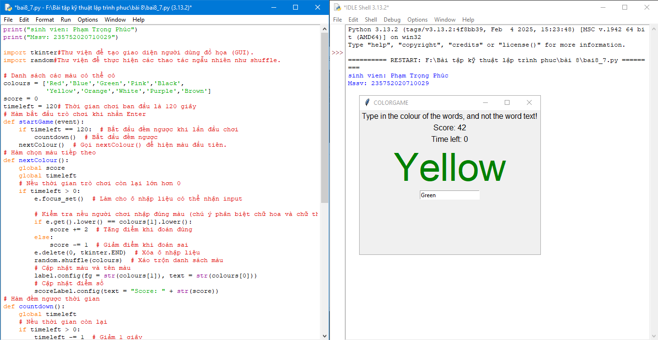

8. Viết chương trình graphic sử dụng thư viện Tkinter thực hiện:

a) Xây dựng form hiển thị thôn tin cá nhân (họ tên, ngày tháng năm sinh, MSSV, ngành học)

b) Xây dựng form có nội dung như hình ở dưới, khi bấm vào nút “Click Me”

thông tin nút radio button đang lựa chọn sẽ được chỉ ra (tương ứng với các số 1, 2, 3)

